 **BỘ CÔNG THƯƠNG**

**TRƯỜNG CAO ĐẲNG KỸ THUẬT CAO THẮNG**

**KHOA CÔNG NGHỆ THÔNG TIN**



**ĐỒ ÁN TỐT NGHIỆP**

***ĐỀ TÀI***

**WEBSITE BÁN LAPTOP VÀ LINH KIỆN LAPTOP**

**Giáo viên hướng dẫn:** Th.S Nguyễn Tâm Thanh Tùng

**Sinh viên thực hiện:**

1. Kiều Tuấn Anh 0306201208
2. Nguyễn Hoài Linh 0306201252

**LỚP:** CĐTH 20 PMC

*Tp. Hồ Chí Minh, Ngày …. Tháng 07 Năm 2023*

**NHẬN XÉT CỦA GIÁO VIÊN HƯỚNG DẪN**

TP.HCM, Ngày Tháng Năm 2023

**Giáo viên hướng dẫn**

(Ký và ghi rõ họ tên)

**NHẬN XÉT CỦA GIÁO VIÊN PHẢN BIỆN**

TP.HCM, Ngày Tháng Năm 2023

**Giáo viên phản biện**

(Ký và ghi rõ họ tên)

**NHẬN XÉT CỦA HỘI ĐỒNG BẢO VỆ ĐỒ ÁN TỐT NGHIỆP**

TP.HCM, Ngày Tháng Năm 2023

**Thư ký hội đồng** **Hội đồng**

(Ký và ghi rõ họ tên)

**MỤC LỤC**

CHƯƠNG 1: TỔNG QUAN 1

1.1. Giới thiệu 1

1.1.1. Khảo sát ứng dụng 1

1.1.2. Mục tiêu đề tài 2

CHƯƠNG 2: CƠ SỞ LÝ THUYẾT 4

2.1. Giới thiệu về Laravel 4

2.2. Giới thiệu về PhpMyAdmin 4

2.2.1. Giới thiệu về cơ sở dữ liệu MySQL 4

2.2.2. Giới thiệu về phpMyAdmin 5

2.3. Giới thiệu về HTML 5

2.4. Giới thiệu về CSS 6

2.5. Giới thiệu về JAVASCRIPT 7

2.6. Giới thiệu về BOOTSTRAPS 7

CHƯƠNG 3: PHÂN TÍCH VÀ THIẾT KẾ HỆ THỐNG 9

3.1. Mô tả hệ thống 9

3.2. Yêu cầu hệ thống 9

3.3. Đặc tả Use case 11

3.3.1. Đăng nhập 11

3.3.2. Đăng xuất 12

3.3.3. Cập nhật thông tin tài khoản 13

3.3.4. Chức năng tìm kiếm sản phẩm 13

3.3.5. Chức năng quản lý giỏ hàng 14

3.3.6. Quản lý đơn hàng 17

3.3.7. Chức năng thanh toán 17

3.3.8. Quản lý sản phẩm yêu thích 18

3.3.9. Chức năng liên hệ 19

3.3.10. Đánh giá sản phẩm 20

3.3.11. Quản lý tài khoản người dùng 21

3.3.12. Quản lý thương hiệu 23

3.3.13. Quản lý sản phẩm 25

3.3.14. Quản lý hóa đơn 27

3.3.15. Quản lý danh mục 28

3.3.16. Quản lý phụ mục 31

3.3.17. Thống kê 33

3.4. THIẾT KẾ 35

3.4.1. USECASE DIAGRAM USER 35

3.4.2. USECASE DIGRAM ADMIN 36

CHƯƠNG 4: KẾT QUẢ THỰC HIỆN VÀ HƯỚNG PHÁT TRIỂN 37

4.1. Kết quả thực hiện 37

4.1.1. Giao diện đăng nhập 37

4.1.2. Giao diện đăng ký 38

4.1.3. Giao diện trang chủ người dùng 39

4.1.4. Giao diện danh sách sản phẩm 40

4.1.5. Giao diện chi tiết sản phẩm 40

4.1.6. Giao diện kết quả tìm kiếm sản phẩm 41

4.1.7. Giao diện giỏ hàng 42

4.1.8. Giao diện thanh toán 43

4.1.9. Giao diện liên hệ 43

4.1.10. Giao diện trang tin tức 44

4.1.11. Giao diện trang hồ sơ người dùng 45

4.1.12. Giao diện thay đổi thông tin người dùng 46

4.1.13. Giao diện danh sách hóa đơn 46

4.1.14. Giao diện chi tiết hóa đơn 47

4.1.15. Giao diện danh sách sản phẩm yêu thích 47

4.1.16. Giao diện đánh giá sản phẩm 48

4.1.17. Giao diện hiển thị đánh giá của người dùng 48

4.1.18. Giao diện danh sách sản phẩm 49

4.1.19. Giao diện thêm sản phẩm 50

4.1.20. Giao diện chi tiết sản phẩm 51

4.1.21. Giao diện sửa thông tin sản phẩm 51

4.1.22. Giao diện danh mục sản phẩm 52

4.1.23. Giao diện thêm danh mục sản phẩm 52

4.1.24. Giao diện cập nhật danh mục 53

4.1.25. Giao diện phụ mục sản phẩm 53

4.1.26. Giao diện thêm phụ mục 54

4.1.27. Giao diện cập nhật phụ mục 54

4.1.28. Giao diện danh sách thương hiệu 54

4.1.29. Giao diện thêm thương hiệu 55

4.1.30. Giao diện sửa thương hiệu 56

4.1.31. Giao diện danh sách hóa đơn 56

4.1.32. Giao diện danh sách hóa đơn 57

4.1.33. Giao diện danh sách người dùng 57

4.1.34. Giao diện quản lý tin tức 58

4.1.35. Giao diện thêm tin tức 58

4.1.36. Giao điện chi tiết tin tức 59

4.1.37. Giao điện sửa tin tức 59

4.2. Hướng phát triển 60

CHƯƠNG 5: Kết luận 61

TÀI LIỆU KHAM KHẢO 62

**DANH MỤC HÌNH**

Hình 3. 1 USECASE DIAGRAM User 35

Hình 3. 2 USECASE DIAGRAM Admin 36

Hình 3. 3 Cơ sở dữ liệu 37

Hình 4. 1 Đăng nhập 42

Hình 4. 2 Đăng ký 43

Hình 4. 3 Giao diện trang chủ 44

Hình 4. 4 Giao diện danh sách sản phẩm 45

Hình 4. 5 Giao diện chi tiết sản phẩm 45

Hình 4. 6 Giao diện kết quả tìm kiếm sản phẩm 46

Hình 4. 7 Giao diện giỏ hàng 47

Hình 4. 8 Giao diện thanh toán 48

Hình 4. 9 Giao diện liên hệ 48

Hình 4. 10 Giao diện trang tin tức 49

Hình 4. 11 Giao diện trang chi tiết tin tức 49

Hình 4. 12 Giao diện trang hồ sơ người dùng 50

Hình 4. 13 Giao diện thay đổi thông tin người dùng 51

Hình 4. 14 Giao diện danh sách hóa đơn 51

Hình 4. 15 Giao diện danh sách hóa đơn 52

Hình 4. 16 Giao diện danh sách sản phẩm yêu thích 52

Hình 4. 17 Giao diện đánh giá sản phẩm 53

Hình 4. 18 Giao diện hiển thị đánh giá của người dùng 53

Hình 4. 19 Danh sách loại sản phẩm 54

Hình 4. 20 Giao diện thêm sản phẩm 55

Hình 4. 21 Giao diện thêm sản phẩm laptop 55

Hình 4. 22 Giao diện chi tiết sản phẩm 56

Hình 4. 23 Giao diện sửa thông tin sản phẩm 56

Hình 4. 24 Giao diện danh mục sản phẩm 57

Hình 4. 25 Giao diện thêm danh mục sản phẩm 57

Hình 4. 26 Giao diện cập nhật danh mục 58

Hình 4. 27 Giao diện phụ mục 58

Hình 4. 28 Giao diện thêm phụ mục 59

Hình 4. 29 Giao diện cập nhật phụ mục 59

Hình 4. 30 Giao diện danh sách thương hiệu 60

Hình 4. 31 Giao diện thêm thương hiệu 60

Hình 4. 32 Giao diện sửa thương hiệu 61

Hình 4. 33 Giao diện danh sách hóa đơn 61

Hình 4. 34 Giao diện danh sách hóa đơn 62

Hình 4. 35 Giao diện danh sách hóa đơn 62

Hình 4. 36 Giao diện quản lý tin tức 63

Hình 4. 37 Giao diện thêm tin tức 63

Hình 4. 38 Giao diện chi tiết tin tức 64

Hình 4. 39 Giao diện sửa tin tức 64

**DANH MỤC BẢNG**

Bảng 2.1 Đăng nhập 14

Bảng 2.2 Đăng xuất 15

Bảng 2.3 Cập nhật thông tin tài khoản 16

Bảng 2.4 Tìm kiếm sản phẩm 16

Bảng 2.5 Chức năng thêm sản phẩm vào giỏ hàng 17

Bảng 2.6 Chức năng cập nhật giỏ hàng 17

Bảng 2.7 Chức năng xoá sản phẩm khỏi giỏ hàng 18

Bảng 2.8 Chức năng quản lý đơn hàng 20

Bảng 2.9 Chức năng thanh toán giỏ hàng 20

Bảng 2.10 Quản lý sản phẩm yêu thích 21

Bảng 2.11 Quản lý sản phẩm yêu thích 22

Bảng 2.12 Chức năng liên hệ 22

Bảng 2.13 Chức năng đánh giá sản phẩm 23

Bảng 2.14 Chức năng thêm tài khoản 24

Bảng 2.15 Chức năng sửa thông tin người dùng 24

Bảng 2.16 Chức năng xóa thông tin người dùng 25

Bảng 2.17 Xem tìm kiếm người dùng 25

Bảng 2.18 Chức năng thêm thương hiệu 26

Bảng 2.19 Chức năng sửa thương hiệu 27

Bảng 2.20 Chức năng xóa thương hiệu 27

Bảng 2.21 Tìm kiếm thương hiệu 28

Bảng 2.22 Chức năng thêm sản phẩm 28

Bảng 2.23 Chức năng sửa sản phẩm 29

Bảng 2.24 Chức năng xóa sản phẩm 30

Bảng 2.25 Tìm kiếm sản phẩm 30

Bảng 2.26 Chức năng quản lý hóa đơn 31

Bảng 2.27 Chức năng xóa hóa đơn 31

Bảng 2.28 Chức năng thêm danh mục 32

Bảng 2.29 Chức năng sửa danh mục 32

Bảng 2.30 Chức năng xóa danh mục 33

Bảng 2.31 Tìm kiếm danh mục 33

Bảng 2.32 Chức năng thêm phụ mục 34

Bảng 2.33 Chức năng sửa phụ mục 34

Bảng 2.34 Chức năng xóa phụ mục 35

Bảng 2.35 Tìm kiếm phụ mục 36

Bảng 2.36 Thống kê hoá đơn bán được 36

**DANH MỤC CÁC TỪ VIẾT TẮT**

|  |  |  |
| --- | --- | --- |
| **STT** | **Từ viết tắt** | **Ý nghĩa** |
| 1 | MVC | Model – View - Controller |
| 2 | DBMS | Database Management System |

**LỜI CẢM ƠN**

Trước tiên chúng em xin chân thành gửi lời cảm ơn đến trường Cao đẳng kỹ thuật Cao Thắng, Các thầy cô khoa Công Nghệ Thông Tin đã tạo điều kiện cho chúng em được rèn luyện các kỹ năng chuyên ngành, trao dồi truyền đạt nhiều kiến thức.

Chúng em cũng xin gửi lời cảm ơn đến thầy Nguyễn Tâm Thanh Tùng đã hướng dẫn nhiệt tình trong suốt quá trình làm đồ án tốt nghiệp. Tận tình hướng dẫn nhóm em thực hiện các chức năng khi gặp khó khăn.

Dù đã rất cố gắng nhưng với trình độ hiểu biết có hạn nên không tránh khỏi những thiếu sót. Rất mong nhận được những lời chỉ dẫn, góp ý của các thầy/cô và bạn đọc để dự án của chúng em được hoàn thiện hơn.

Trân trọng cảm ơn!

**LỜI MỞ ĐẦU**

Trong những năm gần đây với sự phát triển vượt trội của khoa học kỹ thuật đặt biệt là công nghệ thông tin, với những ứng dụng của công nghệ thông tin vào các lĩnh vực đã đóng góp phần to lớn cho sự nghiệp phát triển của con người. Trong các lĩnh vực đó thì lĩnh vực quản lý là thật sự giúp ích được rất nhiều cho con người, việc áp dụng quản lý và mua bán bằng máy tính thay cho quản lý và mua bán bằng thủ công ở các doanh nghiệp, công ty, cá nhân là rất cần thiết và thật sự cần thiết.

Do đó, việc quản lý mua bán hàng qua mạng là không thể thiếu được trong mọi doanh nghiệp, cửa hàng vừa và nhỏ. Năm 2008 là năm đầu tiên Việt Nam có sự phát triển lớn mạnh về lĩnh vực thương mại khi chính thức trở thành thành viên thứ 150 của tổ chức thương mại thế giới WTO. Với sự phát triển mạnh mẽ đó không thể phủ nhận sự đóng góp của thương mại điện tử, một lĩnh vực nóng bỏng hiện nay! Một đất nước đang phát triển mạnh mẽ, cuộc sống con người càng ngày nâng cao, mức tiêu thụ sản phẩm ngày càng tăng.Tóm lại nhu cầu con người ngày càng cao.

Vì thế việc trao đổi mua bán cũng như quản lý hàng hóa cần phải có sự thay đổi từ thủ công sang máy móc. Chương trình chạy trên môi trường hệ điều hành WinXP, WinServer, Linux sử dụng ngôn ngữ chuẩn về xử lý dữ liệu như PHP, Laravel, JavaScript, CSS và hệ quản trị cơ sở dữ liệu PhpMyAdmin-MySQL Hoàn thành đồ án tốt nghiệp này, em xin được gửi lời cảm ơn chân thành đến các thầy, cô khoa CNTT đã hết lòng truyền đạt kiến thức cho em trong quá trình học tập, đặc biệt là thầy Nguyễn Tâm Thanh Tùng là người đã trực tiếp hướng dẫn em một cách tận tình. Tuy đã cố gắng hết sức tìm hiểu, phân tích thiết kế và cài đặt hệ thống nhưng chắc rằng không tránh khỏi những thiếu sót. Em rất mong nhận được sự thông cảm và góp ý của quý thầy, cô.

Em xin chân thành cảm ơn!

# TỔNG QUAN

## Giới thiệu

Ngày nay, nhu cầu sử dụng của con người trong xã hội luôn là động cơ chính thúc đẩy sản xuất. Như ta đã biết việc thiếu thông tin làm cho việc đưa sản phẩm đến tay người tiêu dùng trở nên khó khăn và gây nhiều lãng phí cho xã hội. Bên cạnh đó việc phổ biến sử dụng Internet đã tạo ra một bước ngoặt mới trong định hướng phát triển ngành CNTT của nước ta, cùng với nhu cầu sử dụng máy tính để trao đổi và cập nhật thông tin càng ngày tăng.

Từ thực tế đó việc đưa thông tin đáp ứng nhu cầu của mọi người và hỗ trợ cho việc mua bán diễn ra một cách nhanh chóng, tiết kiệm đã trở nên vô cùng cấp thiết. Song song với việc bán hàng qua điện thoại thì bán hàng qua mạng cũng là giải pháp tối ưu trong việc phân phối thông tin vào mục đích thương mại. Việc bạn có thể ở nhà mà đi đến cửa hàng này hay cửa hàng khác trong không gian ảo đã trở thành hiện thực.

Ngày nay, bất cứ thứ hàng nào, bạn có thể đặt mua qua Internet từ một bó hoa tươi, một chiếc điện thoại, một chiếc máy vi tính cho đến một chiếc xe máy. Bạn có thể mua cho mình tất cả các mặt hàng được bán ở một cửa hàng nào đó trên mạng. Nếu bạn muốn kinh doanh thì hãy nhanh chóng mở một cửa hàng vì đây chính là nơi mà bạn sẽ lôi kéo được nhiều khách hàng quen thuộc nhất về mình.

Do đó, xây dựng “Website bán laptop và phụ kiện laptop” là một vấn đề thực tế, ứng dụng được và có tiềm năng phát triển trong tương lai. Sự ra đời của ngôn ngữ lập trình cho phép chúng ta có thể thiết kế và xây dựng các ứng dụng giao dịch thương mại điện tử dưới nhiều hình thức khác nhau.

Với sự hỗ trợ của các loại cơ sở dữ liệu quan hệ, ta có thể kết hợp chúng trên trình chủ như Php, ASP, JSP, để có thể xây dựng và triển khai ứng dụng với nhiều mục đích khác nhau. Laravel và PhpMyAdmin-MySQL không nhằm ngoài mục đích dùng để xây dựng ứng dụng giao dịch điện tử. Với lí do đó, được sự hướng dẫn tận tình của giáo viên hướng dẫn Nguyễn Tâm Thanh Tùng, em đã chọn đề tài “Website bán laptop và phụ kiện laptop” sử dụng công nghệ Laravel với hệ quản trị cơ sở dữ liệu PhpAdmin-MySQL làm đề tài đồ án tốt nghiệp của mình.

### Mục tiêu đề tài

Đây là một website nhằm bán và giới thiệu rộng rãi các mặt hàng của công ty đến người tiêu dùng với các chi tiết mặt hàng cũng như giá cả một cách chính xác nhất. Website nhằm:

* *Giúp cho khách hàng*:

Khách hàng là những người có nhu cầu mua sắm hàng hóa. Họ sẽ tìm kiếm các mặt hàng cần thiết từ hệ thống và đặt mua các mặt hàng này. Vậy nên trang web phải giúp cho khách hàng:

*Tìm kiếm và lựa chọn từ xa sản phẩm mình cần*: Khách hàng khi truy cập vào trang web thương mại thường tìm kiếm các mặt hàng hay các sản phẩm mà họ cần và muốn mua. Nhưng đôi khi cũng có nhiều khách hàng vào website này mà không có ý định mua hay không biết mua gì thì yêu cầu đặt ra cho hệ thống là làm thế nào để khách hàng dễ bị bắt mắt và hấp dẫn với sản phẩm đó, đồng thời có thể tìm kiếm nhanh và hiệu quả các sản phẩm mà họ cần tìm.

*Đặt mua hàng*: Sau khi khách hàng lựa chọn xong những mặt hàng cần đặt mua thì sẽ đơn đặt hàng sẽ được hiển thị để khách hàng nhập vào những thông tin cần thiết, tránh những đòi hỏi hay những thông tin yêu cầu quá nhiều từ phía khách hàng, tạo cảm giác thoải mái, riêng tư cho khách hàng.

* + *Giúp nhà quản lý*:

Là người có quyền đăng nhập, quản lý và làm chủ mọi hoạt động của hệ thống trang web. Nhà quản lý có một Email và một Password để truy cập vào hệ thống nhằm thực hiện các chức năng như quản lý các sản phẩm một cách dễ dàng, thêm, xoá, sửa thông tin sản phẩm vào cơ sở dữ liệu, kiểm tra và xử lý đơn đặt hàng.

Bên cạnh các chức năng nêu trên thì trang web phải trông thật đẹp mắt và dễ truy cập. Giao diện đẹp là yếu tố quan trọng góp phần tăng lượng khách hàng, và trang web phải làm sao cho khách hàng thấy được những thông tin cần tìm, cung cấp những thông tin quảng cáo thật hấp dẫn, nhằm thu hút sự quan tâm về trang web và có cơ hội sẽ có nhiều người tham khảo nhiều hơn. Điều quan trọng trong trang web mua bán trên mạng là phải đảm bảo an toàn tuyệt đối những thông tin liên quan đến người dùng trong quá trình đặt mua hay thanh toán. Đồng thời trang web còn phải có tính dễ nâng cấp, bảo trì, sửa chữa khi cần bổ sung, cập nhật những tính năng mới.

# CƠ SỞ LÝ THUYẾT

## Giới thiệu về Laravel

Laravel là một PHP framework mã nguồn mở và miễn phí, được phát triển bởi Taylor Otwell và nhắm vào mục tiêu hỗ trợ phát triển các ứng dụng web theo kiếmtrúc model-view-controller (MVC). Những tính năng nổi bật của Laravel bao gồm cú pháp dễ hiểu – rõ ràng , một hệ thống đóng gói modular và quản lý gói phụ thuộc, nhiều cách khác nhau để truy cập vào các cơ sở dữ liệu quan hệ, nhiều tiện ích khác nhau hỗ trợ việc triển khai vào bảo trì ứng dụng. Vào khoảng Tháng 3 năm 2015, các lập trình viên đã có một cuộc bình chọn PHP framework phổ biến nhất, Laravel đã giành vị trí quán quân cho PHPframework phổ biến nhất năm 2015, theo sau lần lượt là Symfony 2, Nette, CodeIgniter, Yii2 và một số khác. Trước đó, tháng 8 năm 2014, Laravel đã trở thành dự án PHP phổ biến nhất và được theo dõi nhiều nhất trên Github. Laravel được phát hành theo giấy phép MIT, với source code được lưu trữ tại Github

## Giới thiệu về PhpMyAdmin

### Giới thiệu về cơ sở dữ liệu MySQL

MySQL là hệ quản trị cơ sở dữ liệu tự do nguồn mở phổ biến nhất thế giới và được các nhà phát triển rất ưa chuộng trong quá trình phát triển ứng dụng. VìMySQL là hệ quản trị cơ sở dữ liệu tốc độ cao, ổn định và dễ sử dụng, có tính khả chuyển, hoạt động trên nhiều hệ điều hành cung cấp một hệ thống lớn các hàm tiện ích rất mạnh. Với tốc độ và tính bảo mật cao, MySQL rất thích hợp cho các ứng dụng có truy cập CSDL trên internet.

MySQL được sử dụng cho việc bổ trợ NodeJs, PHP, Perl, và nhiều ngôn ngữ khác, làm nơi lưu trữ những thông tin trên các trang web viết bằng NodeJs, PHP hay Perl, ...

* Ưu điểm: MySQL là cơ sở dữ liệu tốc độ cao, ổn định, dễ sử dụng và hoạt động trên nhiều hệ điều hành cung cấp một hệ thống lớn các hàm tiện ích rất mạnh. MySQL rất thích hợp cho các ứng dụng có truy cập CSDL trên Internet khi sở hữu nhiều nhiều tính năng bảo mật thậm chí là ở cấp cao. MySQL hỗ trợ rất nhiều chức năng SQL được mong chờ từ một hệ quản trị cơ sở dữ liệu quan hệ cả trực tiếp lẫn gián tiếp. MySQL có thể xử lý rất nhiều dữ liệu và hơn thế nữa nó có thể được mở rộng nếu cần thiết. Việc đưa ra một số tiêu chuẩn cho phép MySQL để làm việc rất hiệu quả và tiết kiệm chi phí, do đó nó làm tăng tốc độ thực thi.
* Nhược điểm: Nếu số bản ghi của bạn lớn dần lên thì việc truy xuất dữ liệu của bạn là khá khó khăn, khi đó chúng ta sẽ phải áp dụng nhiều biện pháp để tăng tốc độ truy xuất dữ liệu như là chia tải database này ra nhiều server, hoặc tạo cache MySQL.

### Giới thiệu về phpMyAdmin

PhpMyAdmin là một công cụ nguồn mở miễn phí được viết bằng PHP dự định để xử lý quản trị của MySQL thông qua một trình duyệt web. Nó có thể thực hiện nhiều tác vụ như tạo, sửa đổi hoặc xóa bỏ cơ sở dữ liệu, bảng, các trường hoặc bản ghi; thực hiện báo cáo SQL; hoặc quản lý người dùng và cấp phép.

Được viết bằng PHP, phpMyAdmin có tất cả các chức năng phổ biến mà bạn cần khi phát triển ứng dụng hoặc trang web dựa trên MySQL. phpPgAdmin là một sản phẩm cung cấp chức năng tương tự cho DBMS PostgreQuery.

## Giới thiệu về HTML

* ***Định nghĩa về HTML***

HTML viết tắt của Hypertext Markup Language là ngôn ngữ lập trình dùng để xây dựng và cấu trúc lại các thành phần có trong Website. HTML tạm dịch là ngôn ngữ đánh dấu siêu văn bản. HTML là công cụ chính và thường được dùng để tạo nên một website.

* ***Cấu trúc của HTML***

Các trang web thường chứa nhiều trang con và mỗi trang con này có tệp HTML riêng. HTML hoạt động giống như phần mềm Microsoft Word chỉ về bố cục và định dạng của các trang web. HTML, kết hợp CSS và JavaScript, là nền tảng vững chắc cho thế giới trực tuyến.

* Vai trò của HTML

HTML giúp cấu thành các cấu trúc cơ bản của một Website, làm cho trang Web trở thành một hệ thống hoàn chỉnh. Cụ thể, ngôn ngữ đánh dấu siêu văn bản này giúp bố cục, chia khung sườn các thành phần trang Web. Đồng thời, nó còn hỗ trợ khai báo các File kỹ thuật số như nhạc, Video, hình ảnh,… Mọi nhà phát triển và lập trình web cần phải học HTML như một ngôn ngữ cơ bản trước khi họ có thể bắt đầu thiết kế và làm việc trên một trang web.

## Giới thiệu về CSS

* Định nghĩa về CSS

CSS là chữ viết tắt của Cascading Style Sheets, nó là một ngôn ngữ được sử dụng để tìm và định dạng lại các phần tử được tạo ra bởi các ngôn ngữ đánh dấu(HTML). CSS được phát triển bởi W3C (World Wide Web Consortium) vào năm1996, vì HTML không được thiết kế để gắn tag để giúp định dạng trang web. HTML là ngôn ngữ markup (nền tảng của site) và CSS định hình phong cách ( tất cả những gì tạo nên giao diện website), chúng là không thể tách rời.

* Vai trò của CSS

Nếu bạn đang phát triển một trang web lớn nơi phông chữ và thông tin màu được thêm vào mỗi trang, nó sẽ trở thành một quá trình dài và tốn kém. Sử dụng CSS sẽ giúp bạn không cần thực hiện lặp lại các mô tả cho từng thành phần. Từ đó, bạn có thể tiết kiệm được tối đa thời gian làm việc với nó, làm code ngắn lại giúp kiểm soát dễ dàng hơn các lỗi không đáng có. CSS tạo ra nhiều style khác nhau nên có thể được áp dụng với nhiều trang web, từ đó giảm tránh việc lặp lại các định dạng của các trang web giống nhau.

CSS cung cấp các thuộc tính chi tiết hơn HTML để định nghĩa giao diện của trang web. CSS giúp người dùng nhiều styles trên một trang web HTML nên khả năng điều chỉnh trang của bạn trở nên vô hạn.

## Giới thiệu về JAVASCRIPT

* Định nghĩa về JavaScript

JavaScript là một trong ba ngôn ngữ lập trình web hàng đầu và nó đã được sửdụng rộng rãi trong 20 năm. Ngay từ đầu, nó còn có tên là Mocha (1995), sau đó trở thành Mona, Livescript, và cuối cùng là JavaScript như ngày nay. Vào năm2016, 92% trang web ngày nay sử dụng JavaScript và rất có thể bạn đã sử dụng nhiều trang web sử dụng ngôn ngữ lập trình này.

* Vai trò của JavaScript

Thông thường, các trang web nhúng JavaScript trực tiếp hoặc sử dụng tệp .js làmtham chiếu. Đây là ngôn ngữ phía máy khách, có nghĩa là thay vì xử lý tập lệnh trênmáy chủ của trang web, nó được tải xuống máy của khách truy cập và được xử lý trên máy đó.

Cần lưu ý rằng hiện nay có một số trình duyệt web phổ biến cho phép tùy ý bật và tắt JavaScript. Vì vậy, chúng ta cần biết các trang web bạn muốn truy cập sẽ bị ảnh hưởng như thế nào nếu JavaScript không hoạt động, sau đó quyết định có bật và tắt nó hay không.

## Giới thiệu về BOOTSTRAPS

* Định nghĩa về Bootstrap

Bootstrap là một framework chứa các CSS, HTML và JavaScript giúp phát triển website của bạn trở thành trang web chuẩn responsive. Các lập trình viên thường dùng Bootstrap để thiết kế website, vì nó hỗ trợ quá trình thiết kế được dễ dàng và nhanh chóng hơn. Trong Bootstrap gồm có một số thành tố cơ bản bạn phải biết trong quá trình sử dụng như: tables, grids, navigation, typography, forms, buttons, image carousels… Framework còn được đánh giá khá thân thiện với một số thiết bị cầm tay như mobile, ipad, tablet. Bootstrap là công cụ giúp người dùng tạo ra những trang web hoàn hảo và cũng là bộ sưu tập miễn phí của những nguồn mã nguồn mở. Một số thuộc tính như kích thước, độ cao, màu sắc có thể được sáng tạo theo cách riêng.

* Vai trò của Bootstrap

Bootstrap góp phần thúc đẩy công việc của những nhà phát triển và lập trình được nhanh hơn, thuận tiện và đồng bộ hơn. Bootstrap giúp các nhà thiết kế website có thể giảm bớt được thời gian trong việc thiết kế website. Khi sử dụng Bootstrap, bạn có thể hạn chế được thời gian bỏ ra để viết code cho giao diện vì trong thư viện của nó đã có sẵn những đoạn mã có thể chèn vào trong website.

Ngày nay, khi mà su hướng phát triển wedsite tương thích với mọi điều kiện với mọi thiết bị thì Bootstrap nổi lên như một Framework cung cấp sẵn reponsive css phù hợp với mọi thiết bị như SmartPhone, tablets, dextop

# PHÂN TÍCH VÀ THIẾT KẾ HỆ THỐNG

## Mô tả hệ thống

Hệ thống được xây dựng với nhiệm vụ đầu tiên là tạo một trang bán hàng chỉnh chu về mặt hình thức giúp cho khách hàng cảm thấy có sức hút về những sản phẩm qua đó đảm báo cho khách hàng về tính chất lượng của sản phẩm. Ngoài việc có thể xem được sản phẩm, trang web còn cung cấp thêm những chức năng như tìm kiếm sản phẩm, quản lý giỏ hàng, thêm vào mục yêu thích, bình luận về sản phẩm, xem và chỉnh sửa thông tin cá nhân, xem danh sách đơn hàng và thanh toán hoá hơn… tạo cho khách hàng cảm giác thích thú về trang Web và sản phẩm.

## Yêu cầu hệ thống

* ***Chức năng đăng nhập****:* Người dùng nút Login đầu trang bên phải, sau đó nhập Email và mật khẩu đã đăng ký để có thể đăng đăng nhập vào hệ thống. Ngoài ra người dùng còn có thể đăng nhập thông qua Gmail, Facebook để thuận tiện hơn.
* **Chức năng đăng xuất**: Sau khi đã đăng nhập thành công, người dùng nhấn đăng xuất bên góc phải trên cùng màn hình. Tài khoản sẽ được đăng xuất.
* **Cập nhật thông tin tài khoản**: Người dùng có thể thay đổi thông tin cá nhân của mình như tên, số điện thoại, Email, địa chỉ, avatar sao đó ấn vào nút cập nhật để thay đổi.
* **Quản lý giỏ hàng**: người dùng có thể thêm sản phẩm mà mình muốn mua vào giỏ hàng,sau khi vào giỏ hàng người dùng có thể cập nhật lại giỏ hàng hoặc có thể xoá giỏ hàng nếu không muốn mua nữa.
* **Quản lý đơn hàng**: người dùng ấn vào biểu tượng avatar của mình nó sẽ hiện ra mục quản lý đơn hàng sau đó nhấn để có thể xem danh sách các đơn hàng và chi tiết các đơn hàng mà mình đã mua.
* **Quản lý sản phẩm yêu thích**: người dùng có thể lưu sản phẩm vào mục yêu thích của bản thân để theo dõi và được thông báo khi sản phẩm đó được bán.
* **Chức năng thanh toán**: sau khi người dùng lưu sản phẩm vào giỏ hàng sẽ hiện thanh kiểm tra thông tin sau khi điền hết thông tin người dùng sẽ ấn vào nút thanh toán, có thể chọn thanh toán qua online (có thể quét mã vnpay hoặc chuyển khoản qua ngân hàng) hoặc thanh toán trực tiếp khi nhận hàng.
* **Chức năng liên hệ**: người dùng có thể liên hệ với nhà phát triển để có thể được tư vấn cũng như là thông báo cho nhà phát triển nếu như trang web có vấn đề về lỗi.
* **Chức năng đánh giá sản phẩm**: người dùng có thể dùng chức năng này để có thể đánh giá và bàn luận về sản phẩm đã mua, có thể sử dụng mức sao đề lựa chọn mức đánh giá phù hợp.
* **Quản lý tài khoản thành viên**: người quản lý có quyền xem thông tin thành viên đã đăng ký vào hệ thống đồng thời có thể xoá thành viên nếu cần thiết ngoài ra còn có thể tìm kiếm thành viên để dễ quản lý.
* **Quản lý tài khoản :** người quản lý có thể xem thông tin tài khoản. Có thể thêm sửa xóa tài khoản.
* **Quản lý thương hiệu**: chức năng giúp người quản lý có quyền truy cập để xem thông tin đối tác, có thể chỉnh sửa, thêm đối tác, xoá và tìm kiếm thương hiệu.
* **Quản lý sản phẩm**: chức năng này giúp người quản lý có quyền xem sản phẩm có sẳn trong hệ thống, cập nhật thông tin sản phẩm, xóa hoặc thêm sản phẩm mới.
* **Quản lý đơn hàng**: người quản lý có quyền xem chi tiết những thông tin về các đơn hàng mà khách hàng đã mua và trạng thái đơn hàng.
* **Quản lý danh mục sản phẩm**: Chức năng cho phép người quản lý xem thông tin những danh mục sản phẩm và đồng thời có thể cập nhật, xóa hoặc thêm những danh mục khác.
* **Quản lý phụ mục sản phẩm:** Người quản lý có thể them danh sách phụ mục ngoài ra có thểm thêm sửa xóa nếu như người quản lý muốn, còn có tìm kiếm phục mục giúp quản lý dễ tìm phụ mục hơn
* **Chức năng nhật ký**: người quản lý có thể tạo một nhật ký liên quan đến một sản phẩm thông qua đó chia sẻ lên các mạng xã hội khác để tăng thu hút,đồng thời người dùng cũng có thể chia sẻ những nhật ký của người quản lý về trang mạng xã hội của bản thân.
* **Thống kê**: sản phẩm sắp hết hàng, tồng đơn hàng trong tháng hiện tại, danh sách sản phẩm bán chạy theo tháng hiện tại, danh sách khách hàng có tổng tiền hoá đơn nhiều nhất, thống kê tổng tiền bán được từ ngày đến ngày.
* **Quản lý sự kiện:** Người quản lý có thể đăng các bài viết sự kiện liên quan đến sản phẩm của thương hiệu.
* **Quản lý chính sách:** Người dùng có thể đăng bài viết hướng dẫn cho khách hàng hay người dùng cách mua và thành toán online.
* **Kho:** Người quản lý có thể nhập các sản phẩm vào kho hoặc có thể xem các sản phẩm đã đã xuất ra từ kho.

## Đặc tả Use case

### Đăng nhập

**Bảng 2.1** ***Đăng nhập***

|  |  |
| --- | --- |
| ***Tên use-case*** | Đăng nhập. |
| ***Mô tả*** | Use case cho phép người dùng đăng nhập vào hệ thống. |
| ***Actor*** | Quản lý, Nhân viên, Người dùng |
| ***Tiền điều kiện*** | Người dùng phải có tài khoản trong hệ thống. |
| ***Hậu điều kiện*** | Người dùng đăng nhập vào hệ thống. |
| ***Luồng sự kiện chính*** | 1. Người dùng nhấn nút Login ở bên phải đầu trang web. 2. Người dùng nhập Email và mật khẩu đã đăng ký từ trước. 3. Người dùng bấm nút “ĐĂNG NHẬP”. 4. Hệ thống so sánh tên đăng nhập, mật khẩu với dữ liệu trong cơ sở dữ liệu. 5. Đối với người dùng  * Hệ thống sẽ kiểm tra xem có đúng Email và mật khẩu hay không nếu như đúng sẽ về trang sản phẩm, nếu như sai sẽ hiện Email và mật khẩu không chính xác.  1. Đối với người quản lý  * Hệ thống sẽ kiểm tra xem có phải là admin hay không nêu như đúng thì sẽ vào trang quản lý còn sai sẽ trở về trang đăng nhập. |

### Đăng xuất

**Bảng 2.2** ***Đăng xuất***

|  |  |
| --- | --- |
| Tên use-case | Đăng xuất. |
| Mô tả | Use case cho phép người dùng đăng xuất tài khoản khỏi hệ thống. |
| Actor | Quản lý, Người dùng |
| Tiền điều kiện | Người dùng đã đăng nhập vào hệ thống. |
| Hậu điều kiện | Tài khoản của Người dùng đăng xuất khỏi hệ thống. |
| Luồng sự kiện chính | 1. Người dùng nhấn vào nút đăng xuất bên phải đầu màn hình và nhấn đăng xuất 2. Tài khoản của Người dùng đăng xuất khỏi hệ thống. |

### Cập nhật thông tin tài khoản

**Bảng 2.3** ***Cập nhật thông tin tài khoản***

|  |  |
| --- | --- |
| Tên use-case | Thông tin tài khoản. |
| Mô tả | Use case cho phép người dùng thay đổi thông tin cá nhân. |
| Actor | Quản lý, Nhân viên, Người dùng |
| Tiền điều kiện | Người dùng đã đăng nhập vào hệ thống. |
| Hậu điều kiện | Tài khoản của người dùng đã được cập nhật. |
| Luồng sự kiện chính | 1. Người dùng ấn vào nút quản lý tài khoản bên phải trên cùng màn hình nó sẽ hiện ra các danh mục cần chon. 2. Người dùng nhấn thông tin tài khoản. 3. Người dùng có thể chình sửa các thông tin cần thiết vào sau đó nhấn cập nhật. 4. Thông tin người dùng đã được cập nhật. |

### Chức năng tìm kiếm sản phẩm

**Bảng 2.4** ***Tìm kiếm sản phẩm***

|  |  |
| --- | --- |
| Tên use-case | Tìm kiếm sản phẩm. |
| Mô tả | Use case cho phép người dùng tìm kiếm sản phẩm |
| Actor | Người dùng |
| Tiền điều kiện |  |
| Hậu điều kiện | Hiển thị những sản phẩm có tên gần giống với tên cần tìm |
| Luồng sự kiện chính | 1. Người dùng nhập từ khoá cần tìm trên thanh tìm kiếm. 2. Hệ thống hiển thị những sản phẩm có tên gần giống với tên cần tìm. |

### Chức năng quản lý giỏ hàng

**Bảng 2.5** ***Chức năng thêm sản phẩm vào giỏ hàng***

|  |  |
| --- | --- |
| Tên use-case | Chức năng thêm sản phẩm vào giỏ hàng |
| Mô tả | Use case cho phép người dùng thêm sản phẩm vào giỏ hàng. |
| Actor | Người dùng |
| Tiền điều kiện | Người dùng phải đăng nhập vào hệ thống. |
| Hậu điều kiện | Sản phẩm được thêm vào giỏ hàng. |
| Luồng sự kiện chính | 1. Tại trang danh sách sản phẩm người dùng ấn vào sản phẩm muốn thêm vào giỏ hàng. 2. Hệ thống sẽ chuyển sang trang chi tiết sản phẩm đó 3. Người dùng ấn vào nút thêm vào giỏ hàng |

#### Chức năng cập nhật giỏ hàng

**Bảng 2.6 *Chức năng cập nhật giỏ hàng***

|  |  |
| --- | --- |
| Tên use-case | Cập nhật giỏ hàng |
| Mô tả | Use case cho phép người dùng cập nhật sản phẩm trong giỏ hàng. |
| Người dùng | Quản lý, Nhân viên, Người dùng |
| Tiền điều kiện | Người dùng đăng nhập vào hệ thống. |
| Hậu điều kiện | Sản phẩm trong giỏ hàng sẽ được cập nhật |
| Luồng sự kiện chính | 1. Người dùng nhấn vào nút tăng hoặc giảm số lượng. 2. Giỏ hàng sẽ tự cập nhật số lượng sản phẩm và tổng tiền |

#### Chức năng xoá sản phẩm khỏi giỏ hàng

**Bảng 2.7** ***Chức năng xoá sản phẩm khỏi giỏ hàng***

|  |  |
| --- | --- |
| Tên use-case | Chức năng xoá sản phẩm khỏi giỏ hàng |
| Mô tả | Use case cho phép người dùng xoá sản phẩm khỏi giỏ hàng |
| Người dùng | Người dùng |
| Tiền điều kiện | Người dùng đăng nhập vào hệ thống. |
| Hậu điều kiện | Hệ thổng sẽ xoá sản phẩm khỏi giỏ hàng |
| Luồng sự kiện chính | 1. Người dùng nhấn biểu tượng nút xoá trong giỏ hàng. 2. Sản phẩm sẽ được xoá khỏi giỏ hàng. 3. Tất cả sản phẩm trong giỏ hàng sẽ được xoá. |

### Quản lý đơn hàng

**Bảng 2.8** ***Chức năng quản lý đơn hàng***

|  |  |
| --- | --- |
| Tên use-case | Chức năng quản lý đơn hàng |
| Mô tả | Use case cho phép người dùng xem các đơn hàng mà mình đã mua |
| Actor | Quản lý, Nhân viên, Người dùng |
| Tiền điều kiện | Người dùng phải đăng nhập vào hệ thống. |
| Hậu điều kiện |  |
| Luồng sự kiện chính | 1. Người dùng ấn vào biểu tượng Avatar bên phải trên cùng trang chủ nó sẽ hiện ra các danh mục. Sau đó nhấn vào quản lý tài khoản. 2. Hệ thống sẽ hiện ra tất cả những đơn mà người dùng đã mua 3. Người dùng có thể ấn vào mã đơn hàng để có thể xem chi tiết sản phẩm đã mua. |

### Chức năng thanh toán

**Bảng 2.9** ***Chức năng thanh toán giỏ hàng***

|  |  |
| --- | --- |
| Tên use-case | Chức năng thanh toán giỏ hàng |
| Mô tả | Use case cho phép người dùng thanh toán trong giỏ hàng. |
| Actor | Người dùng |
| Tiền điều kiện | Người dùng đăng nhập vào hệ thống. |
| Hậu điều kiện | Thanh toán thành công |
| Luồng sự kiện chính | 1. Người dùng vào trang giỏ hang 2. Người dùng nhập thông tin người nhận, số điện thoại, địa chị, ghi chú 3. Chọn phương thức thanh toán 4. Nhấn nút thanh toán |
| Luồng sự kiện phụ | Nếu người dùng để trống thông tin người nhận, số điện thoại, địa chỉ.  Hệ thống sẽ thông báo không được để trống |

### Quản lý sản phẩm yêu thích

#### Quản lý sản phẩm yêu thích

**Bảng 2.10** ***Quản lý sản phẩm yêu thích***

|  |  |
| --- | --- |
| Tên use-case | Chức năng quản lý sản phẩm yêu thích |
| Mô tả | Use case cho phép người dùng xem danh sách các sản phẩm yêu thích của mình |
| Actor | Người dùng |
| Tiền điều kiện | Người dùng đăng nhập vào hệ thống. |
| Hậu điều kiện |  |
| Luồng sự kiện chính | Sau khi đăng nhập vào trang chủ  Người dùng ấn vào xem thông tin sản phẩm mà mình muốn chọn  Sau đó án vào biểu tượng trái tim bên trên hình ảnh sản phẩm  Sản phẩm đã được thêm vào mục yêu thích |

#### Xóa sản phẩm yêu thích

**Bảng 2.11** ***Quản lý sản phẩm yêu thích***

|  |  |
| --- | --- |
| Tên use-case | Chức năng xóa sản phẩm yêu thích |
| Mô tả | Use case cho phép người dùng xóa các sản phẩm đã thêm vào mục yêu thích |
| Actor | Người dùng |
| Tiền điều kiện | Người dùng đăng nhập vào hệ thống. |
| Hậu điều kiện |  |
| Luồng sự kiện chính | Người dùng ấn vào biểu tượng trái tim bên phải màng hình  Người dùng ấn vào biểu tượng xóa trong mục yêu thích  Sản phẩm đã được xóa khỏi mục yêu thích |

### Chức năng liên hệ

**Bảng 2.12 *Chức năng liên hệ***

|  |  |
| --- | --- |
| Tên use-case | Chức năng liên hệ |
| Mô tả | Use case cho phép người dùng có thể liên hệ với người bán để trao đổi thông tin |
| Actor | Người dùng |
| Tiền điều kiện | Người dùng đăng nhập vào hệ thống. |
| Hậu điều kiện |  |
| Luồng sự kiện chính | Người dùng nhấn vào các biểu tưởng logo của facebook, zalo,… Ở cuối trang.  Sau đó nó sẽ chuyển về trang cần liên hệ. |

### Đánh giá sản phẩm

**Bảng 2.13 *Chức năng đánh giá sản phẩm***

|  |  |
| --- | --- |
| Tên use-case | Chức năng đánh giá sản phẩm |
| Mô tả | Use case cho phép người dùng đánh giá những sản phẩm mà mình đã mua |
| Actor | Người dùng |
| Tiền điều kiện | Người dùng đăng nhập vào hệ thống. |
| Hậu điều kiện | Đánh giá thành công |
| Luồng sự kiện chính | 1. Người dùng nhấn vào sản phẩm mà mình muốn đánh giá. 2. Vào mục đánh giá 3. Viết vào những đánh giá về sản phẩm 4. Ấn vào nút “Gửi” 5. Đánh giá thành công |

### Quản lý tài khoản người dùng

#### Chức năng thêm tài khoản

**Bảng 2.14 *Chức năng thêm tài khoản***

|  |  |
| --- | --- |
| ***Tên use-case*** | Chức năng thêm tài khoản |
| ***Mô tả*** | Use case cho phép quản lý thêm tài khoản cho người dùng |
| ***Actor*** | Quản lý |
| ***Tiền điều kiện*** | Quản lý đăng nhập vào hệ thống. |
| ***Hậu điều kiện*** | Tài khoản sẽ được thêm |
| ***Luồng sự kiện chính*** | Quản lý nhấn vào “Thêm tài khoản”  Quản lý nhập thông tin tài khoản  Quản lý nhấn nút “Thêm”  Hệ thống trở về giao diện danh sách người dùng |

#### Chức năng sửa thông tin người dùng

**Bảng 2.15 *Chức năng sửa thông tin tài khoản***

|  |  |
| --- | --- |
| Tên use-case | Chức năng sửa thông tin người dùng |
| Mô tả | Use case cho phép người dùng sửa các thông tin của người dùng |
| Actor | Quản lý |
| Tiền điều kiện | Quản lý đăng nhập vào hệ thống. |
| Hậu điều kiện | Thông tin người dùng sẽ thay đổi |
| Luồng sự kiện chính | Quản lý nhấn nút vào biểu tượng sửa  Hệ thống hiển thị giao diện cập nhật thông tin  Quản lý chỉnh sửa thông tin cần cập nhật  Quản lý bấm nút “Lưu”  Hệ thống trở về giao diện danh sách người dùng |

#### Chức năng xóa thông tin người dùng

**Bảng 2.16 *Chức năng xóa thông tin người dùng***

|  |  |
| --- | --- |
| Tên use-case | Chức năng xóa thông tin người dùng |
| Mô tả | Use case cho phép người dùng xoá người dùng |
| Actor | Quản lý |
| Tiền điều kiện | Quản lý đăng nhập vào hệ thống. |
| Hậu điều kiện | Thông tin người dùng sẽ bị xoá |
| Luồng sự kiện chính | Quản lý nhấn vào biểu tượng xóa.  Người dùng bị xoá khỏi hệ thống |
| Hậu điều kiện | Hiển thị danh sách thông tin người dùng được tìm thấy |
| Luồng sự kiện chính | 1. Quản lý nhập từ khoá cần tìm 2. Quản lý nhấn nút “Tìm kiếm” 3. Hệ thống hiển thị danh sách người dùng có tên gần giống với từ khoá cần tìm. |

### Quản lý thương hiệu

#### Chức năng thêm thương hiệu

**Bảng 2.18** ***Chức năng thêm thương hiệu***

|  |  |
| --- | --- |
| Tên use-case | Chức năng thêm ram |
| Mô tả | Use case cho phép quản lý thêm ram |
| Actor | Quản lý |
| Tiền điều kiện | Quản lý đăng nhập vào hệ thống. |
| Hậu điều kiện | Thương hiệu sẽ được thêm |
| Luồng sự kiện chính | Quản lý nhấn vào “Thêm thương hiệu”  Quản lýnhập thông tin thương hiệu  Quản lý nhấn nút “Thêm”  Hệ thống trở về giao diện danh sách các thương hiệu |

#### Chức năng sửa thương hiệu

**Bảng 2.19 *Chức năng sửa thương hiệu***

|  |  |
| --- | --- |
| Tên use-case | Chức năng sửa thương hiệu |
| Mô tả | Use case cho phép quản lý sửa thông tin thương hiệu |
| Actor | Quản lý |
| Tiền điều kiện | Quản lý đăng nhập vào hệ thống. |
| Hậu điều kiện | Thông tin thương hiệu sẽ thay đổi |
| Luồng sự kiện chính | Quản lý nhấn nút biểu tượng sửa  Hệ thống hiển thị giao diện cập nhật thương hiệu  Quản lý chỉnh sửa thông tin cần cập nhật  Quản lý bấm nút “Lưu”  Hệ thống trở về giao diện danh sách thương hiệu |

#### Chức năng xóa thương hiệu

**Bảng 2.20 *Chức năng xóa thương hiệu***

|  |  |
| --- | --- |
| Tên use-case | Chức năng xóa thương hiệu |
| Mô tả | Use case cho phép quản lý xoá thương hiệu |
| Người dùng | Quản lý |
| Tiền điều kiện | Người dùng đăng nhập vào hệ thống. |
| Hậu điều kiện | Thương hiệu sẽ bị xoá |
| Luồng sự kiện chính | Quản lý nhấn vào biểu tượng xóa  Thương hiệu bị xoá khỏi hệ thống |

#### Chức năng tìm kiếm thương hiệu

**Bảng 2.21 *Tìm kiếm thương hiệu***

|  |  |
| --- | --- |
| Tên use-case | Tìm kiếm thương hiệu |
| Mô tả | Use case cho phép quản lý tìm kiếm thương hiệu |
| Người dùng | Quản lý |
| Tiền điều kiện | Quản lý đăng nhập vào hệ thống. |
| Hậu điều kiện | Hiển thị danh sách thương hiệu được tìm thấy |
| Luồng sự kiện chính | 1. Quản lý nhập từ khoá cần tìm 2. Hệ thống hiển thị danh sách ram có tên gần giống với từ khoá cần tìm. |

### Quản lý sản phẩm

#### Chức năng thêm sản phẩm

**Bảng 2.22** ***Chức năng thêm sản phẩm***

|  |  |
| --- | --- |
| Tên use-case | Chức năng thêm sản phẩm |
| Mô tả | Use case cho phép quản lý thêm sản phẩm |
| Actor | Quản lý |
| Tiền điều kiện | Quản lý đăng nhập vào hệ thống. |
| Hậu điều kiện | Sản phẩm sẽ được thêm |
| Luồng sự kiện chính | Người dùng nhấn vào “Thêm sản phẩm”  Quản lý nhập thông tin sản phẩm  Quản lý nhấn nút “Thêm”  Hệ thống trở về giao diện danh sách sản phẩm |

#### Chức năng sửa sản phẩm

**Bảng 2.23 *Chức năng sửa sản phẩm***

|  |  |
| --- | --- |
| Tên use-case | Chức năng sửa sản phẩm |
| Mô tả | Use case cho phép quản lý sửa sản phẩm |
| Actor | Quản lý |
| Tiền điều kiện | Quản lý đăng nhập vào hệ thống. |
| Hậu điều kiện | Thông tin sản phẩm sẽ thay đổi |
| Luồng sự kiện chính | Quản lý nhấn vào biểu tượng sửa  Hệ thống hiển thị giao diện cập nhật sản phẩm  Quản lý chỉnh sửa thông tin cần cập nhật  Quản lý bấm nút “Lưu”  Hệ thống trở về giao diện danh sách sản phẩm |

#### Chức năng xóa sản phẩm

**Bảng 2.24 *Chức năng xóa sản phẩm***

|  |  |
| --- | --- |
| Tên use-case | Chức năng xóa sản phẩm |
| Mô tả | Use case cho phép quản lý xoá sản phẩm |
| Actor | Quản lý |
| Tiền điều kiện | Quản lý đăng nhập vào hệ thống. |
| Hậu điều kiện | Sản phẩm sẽ bị xoá |
| Luồng sự kiện chính | Quản lý nhấn vào biểu tượng xóa  Sản phẩm bị xoá khỏi hệ thống |

#### Chức năng tìm kiếm sản phẩm

**Bảng 2.25 *Tìm kiếm sản phẩm***

|  |  |
| --- | --- |
| Tên use-case | Tìm kiếm sản phẩm |
| Mô tả | Use case cho quản lý tìm kiếm sản phẩm |
| Actor | Quản lý |
| Tiền điều kiện | Quản lý đăng nhập vào hệ thống. |
| Hậu điều kiện | Hiển thị danh sách sản phẩm được tìm thấy |
| Luồng sự kiện chính | 1. Quản lý nhập từ khoá cần tìm 2. Hệ thống hiển thị danh sách sản phẩm có tên gần giống với từ khoá cần tìm. |

### Quản lý hóa đơn

#### Chức năng quản lý hóa đơn

**Bảng 2.26 *Chức năng quản lý hóa đơn***

|  |  |
| --- | --- |
| Tên use-case | Chức năng quản lý hóa đơn |
| Mô tả | Use case cho quản lý thông tin hóa đơn |
| Actor | Quản lý |
| Tiền điều kiện | Quản lý đăng nhập vào hệ thống. |
| Hậu điều kiện |  |
| Luồng sự kiện chính | Quản lý nhấn vào biểu tượng xem chi tiết đơn hàng.  Hệ thống hiển thị các đơn hàng mà người mua đã mua. |

#### Chức năng xóa hóa đơn

**Bảng 2.27 *Chức năng xóa hóa đơn***

|  |  |
| --- | --- |
| Tên use-case | Chức năng xóa đơn hàng |
| Mô tả | Use case cho phép quản lý xóa thông tin đơn hàng |
| Actor | Quản lý |
| Tiền điều kiện | Quản lý đăng nhập vào hệ thống. |
| Hậu điều kiện | Đơn hàng đã đươc xóa |
| Luồng sự kiện chính | Quản lý nhấn vào biểu tượng xóa đơn hàng  Hệ thống hiển thị đơn hàng đã bị xóa |

### Quản lý danh mục

#### Chức năng thêm danh mục

**Bảng 2.28** ***Chức năng thêm danh mục***

|  |  |
| --- | --- |
| Tên use-case | Chức năng thêm danh mục |
| Mô tả | Use case cho phép quản lý thêm danh mục cảu sản phẩm |
| Actor | Quản lý |
| Tiền điều kiện | Quản lý đăng nhập vào hệ thống. |
| Hậu điều kiện | Sản phẩm sẽ được thêm |
| Luồng sự kiện chính | Người dùng nhấn vào “Thêm danh mục”  Quản lý nhập thông tin sản phẩm  Quản lý nhấn nút “Thêm”  Hệ thống trở về giao diện danh sách danh mục |

#### Chức năng sửa danh mục

**Bảng 2.29 *Chức năng sửa danh mục***

|  |  |
| --- | --- |
| Tên use-case | Chức năng sửa danh mục |
| Mô tả | Use case cho phép quản lý sửa danh mục |
| Actor | Quản lý |
| Tiền điều kiện | Quản lý đăng nhập vào hệ thống. |
| Hậu điều kiện | Thông tin sản phẩm sẽ thay đổi |
| Luồng sự kiện chính | Quản lý nhấn vào biểu tượng sửa  Hệ thống hiển thị giao diện cập nhật danh mục  Quản lý chỉnh sửa thông tin cần cập nhật  Quản lý bấm nút “Lưu”  Hệ thống trở về giao diện danh sách danh mục |

#### Chức năng xóa danh mục

**Bảng 2.30 *Chức năng xóa danh mục***

|  |  |
| --- | --- |
| Tên use-case | Chức năng xóa danh mục |
| Mô tả | Use case cho phép quản lý xoá danh mục |
| Actor | Quản lý |
| Tiền điều kiện | Quản lý đăng nhập vào hệ thống. |
| Hậu điều kiện | Danh mục sẽ bị xoá |
| Luồng sự kiện chính | Quản lý nhấn vào biểu tượng xóa  Danh mục bị xoá khỏi hệ thống |

#### Chức năng tìm kiếm danh mục

**Bảng 2.31 *Tìm kiếm danh mục***

|  |  |
| --- | --- |
| Tên use-case | Tìm kiếm danh mục |
| Mô tả | Use case cho quản lý tìm kiếm danh mục |
| Actor | Quản lý |
| Tiền điều kiện | Quản lý đăng nhập vào hệ thống. |
| Hậu điều kiện | Hiển thị danh sách danh mục được tìm thấy |
| Luồng sự kiện chính | 1. Quản lý nhập từ khoá cần tìm 2. Hệ thống hiển thị danh sách sản phẩm có tên gần giống với từ khoá cần tìm. |

### Quản lý phụ mục

#### Chức năng thêm phụ mục

**Bảng 2.32** ***Chức năng thêm phụ mục***

|  |  |
| --- | --- |
| Tên use-case | Chức năng thêm phụ mục |
| Mô tả | Use case cho phép quản lý thêm phụ mục |
| Actor | Quản lý |
| Tiền điều kiện | Quản lý đăng nhập vào hệ thống. |
| Hậu điều kiện | Phụ mục sẽ được thêm |
| Luồng sự kiện chính | Người dùng nhấn vào “Thêm phụ mục”  Quản lý nhập thông tin phụ mục  Quản lý nhấn nút “Thêm”  Hệ thống trở về giao diện danh sách phụ mục |

#### Chức năng sửa phụ mục

**Bảng 2.33 *Chức năng sửa phụ mục***

|  |  |
| --- | --- |
| Tên use-case | Chức năng sửa phụ mục |
| Mô tả | Use case cho phép quản lý sửa phụ mục |
| Actor | Quản lý |
| Tiền điều kiện | Quản lý đăng nhập vào hệ thống. |
| Hậu điều kiện | Thông tin phụ mục sẽ thay đổi |
| Luồng sự kiện chính | Quản lý nhấn vào biểu tượng sửa  Hệ thống hiển thị giao diện cập nhật phụ mục  Quản lý chỉnh sửa thông tin cần cập nhật  Quản lý bấm nút “Lưu”  Hệ thống trở về giao diện danh sách phụ mục |

#### Chức năng xóa phụ mục

**Bảng 2.34 *Chức năng xóa phụ mục***

|  |  |
| --- | --- |
| Tên use-case | Chức năng xóa phụ mục |
| Mô tả | Use case cho phép quản lý xoá phụ mục |
| Actor | Quản lý |
| Tiền điều kiện | Quản lý đăng nhập vào hệ thống. |
| Hậu điều kiện | Phụ mục sẽ bị xoá |
| Luồng sự kiện chính | Quản lý nhấn vào biểu tượng xóa  Phụ mục bị xoá khỏi hệ thống |

#### Chức năng tìm kiếm phụ mục

**Bảng 2.35 *Tìm kiếm phụ mục***

|  |  |
| --- | --- |
| Tên use-case | Tìm kiếm phụ mục |
| Mô tả | Use case cho quản lý tìm kiếm phụ mục |
| Actor | Quản lý |
| Tiền điều kiện | Quản lý đăng nhập vào hệ thống. |
| Hậu điều kiện | Hiển thị danh sách phụ mục được tìm thấy |
| Luồng sự kiện chính | 1. Quản lý nhập từ khoá cần tìm 2. Hệ thống hiển thị danh sách sản phẩm có tên gần giống với từ khoá cần tìm. |

### Thống kê

**Bảng 2.36** ***Thống kê hoá đơn bán được***

|  |  |
| --- | --- |
| Tên use-case | Thống kê |
| Mô tả | Use case cho phép người dùng thống kê doanh thu |
| Người dùng | Quản lý |
| Tiền điều kiện | Người dùng đăng nhập vào hệ thống. |
| Hậu điều kiện | Hiển thị danh sách hoá đơn được tìm thấy |
| Luồng sự kiện chính | 1. Người dùng chọn ngày muốn thống kê 2. Người dùng nhấn nút xem 3. Hệ thống hiển thị hoá đơn tìm kiếm từ ngày đến ngày |

## THIẾT KẾ

### USECASE DIAGRAM USER

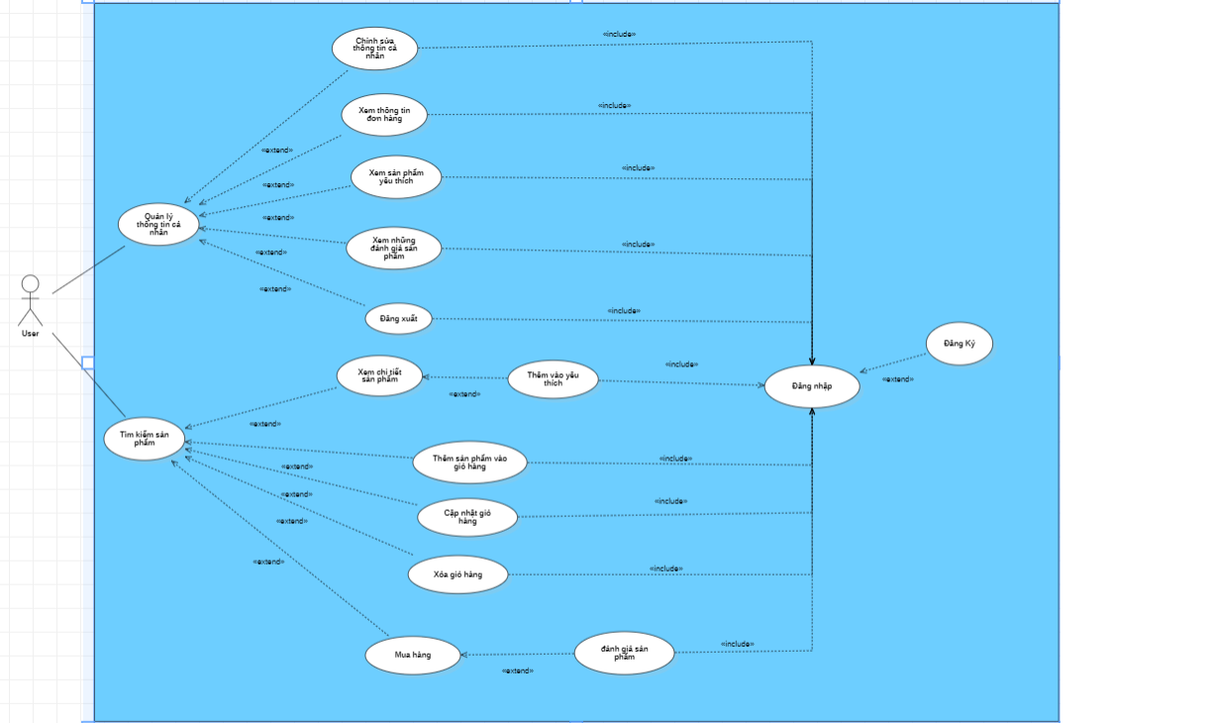

Hình 3. 1 USECASE DIAGRAM User

### USECASE DIGRAM ADMIN

Hình 3. 2 USECASE DIAGRAM Admin

### Cơ sở dữ liệu

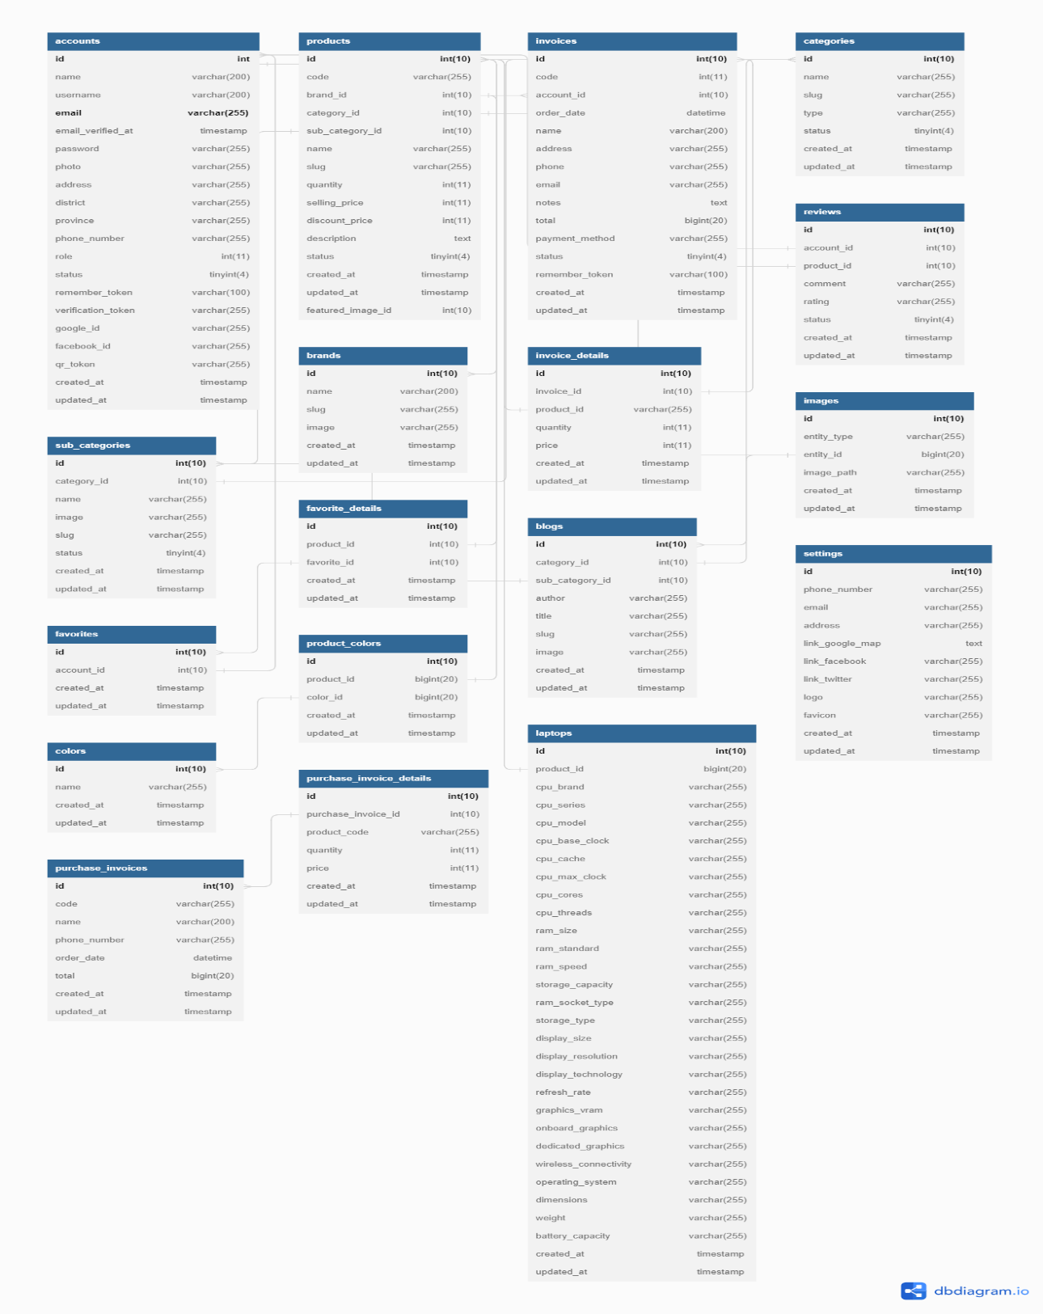

Hình 3. 3 Cơ sở dữ liệu

# KẾT QUẢ THỰC HIỆN

## Kết quả thực hiện

### Giao diện đăng nhập

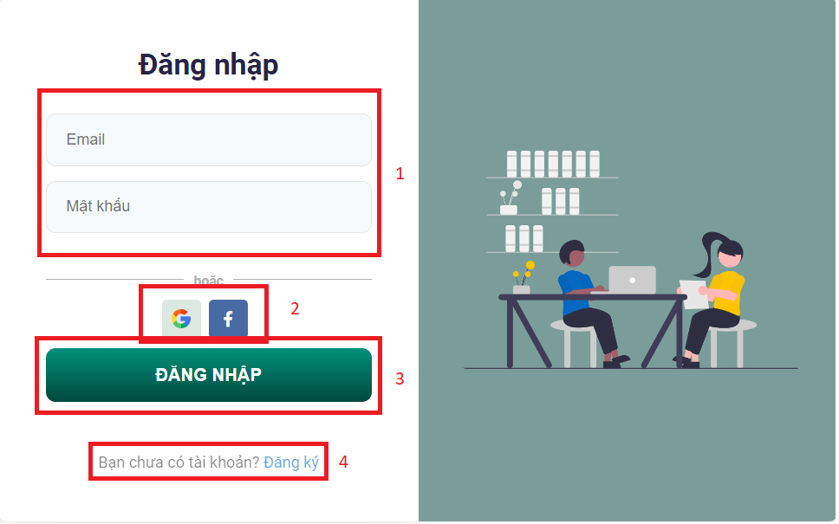

Hình 4. 1 Đăng nhập

1. Người dùng nhập Email và Password để đăng nhập
2. Người dùng cũng có thể đăng nhập trực tiếp bằng Gmail, Facebook.
3. Sau khi nhập tên Email và Password thì nhấn nút đăng nhập để đăng nhập vào hệ thống.
4. Nếu người dùng chưa có tài khoản thì có thể ấn vào Register để đăng ký.

### Giao diện đăng ký

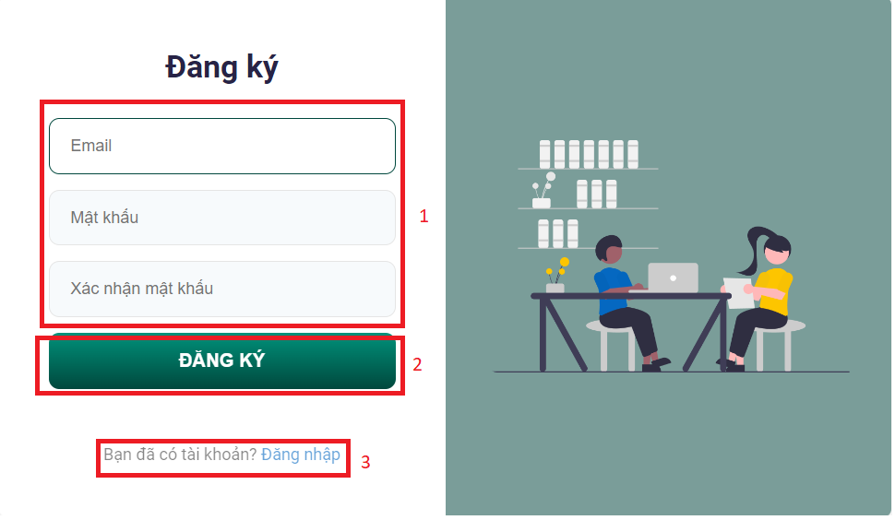

Hình 4. 2 Đăng ký

1. Nếu người dùng chưa có tài khoản thì nhập thông tin đăng ký.
2. Nhấn nút Log Up để đăng ký tài khoản.
3. Nếu người dùng đã có tài khoản có thể nhấn Login chuyển qua trang đăng nhập.

### Giao diện trang chủ người dùng

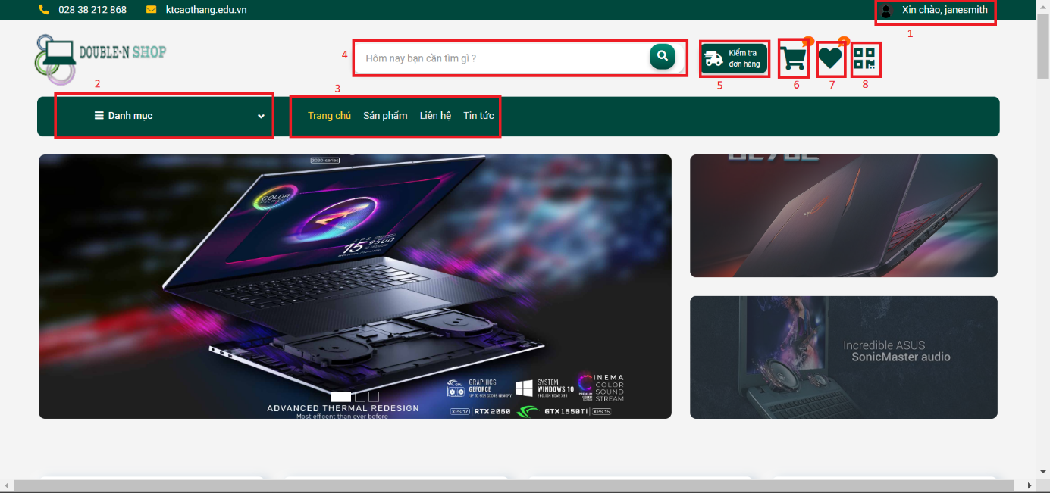

Hình 4. 3 Giao diện trang chủ

1. Sau khi đăng nhập thì tên người dùng sẽ được hiện thị ở đầu trang.
2. Đây là chức năng lọc sản phẩm theo tên sản phẩm mà mình chọn.
3. Thanh menu để chuyển hướng người dùng qua những trang cần thiết sau khi người dùng click vào nó.
4. Thanh tìm kiếm giúp người dùng có thể tìm kiếm sản phẩm một cách nhanh hơn.
5. Ấn vào sẽ hiện các đơn hàng mà người dùng đã mua
6. Hiển thị số giỏ hàng mà người dùng đã thêm vào nếu như có sản phẩm phẩn trong đó thì giỏ hàng sẽ hiển thị số lượng phù hợp.
7. Hiển thị số yêu thích sản phẩm mà người dùng đã thêm vào, giống như giỏ hàng nó cũng sẽ hiện thị số lượng sản phẩm yêu thích đã thêm vào.
8. Khi ấn vào sẽ hiện hết những thông tin của người dùng.

### Giao diện danh sách sản phẩm

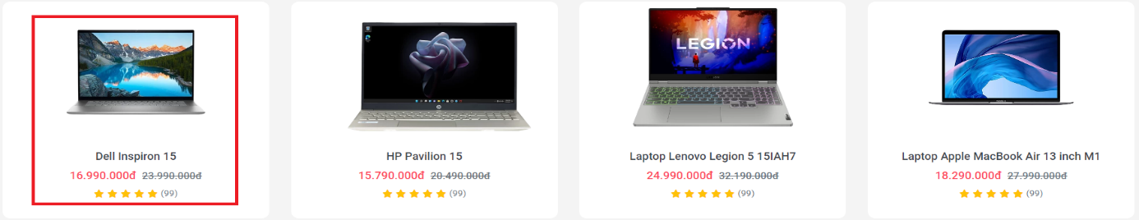

Hình 4. 4 Giao diện danh sách sản phẩm

1. Hiện thị hình ảnh nhằm giúp cho người nhìn có thể dể lựa chọn ngoài ra còn có thông tin sản phẩm, giá cả và lượt đánh giá. Nếu click chuột vào tên sản phẩm sẽ chuyển sang trang chi tiết sản phẩm.

### Giao diện chi tiết sản phẩm

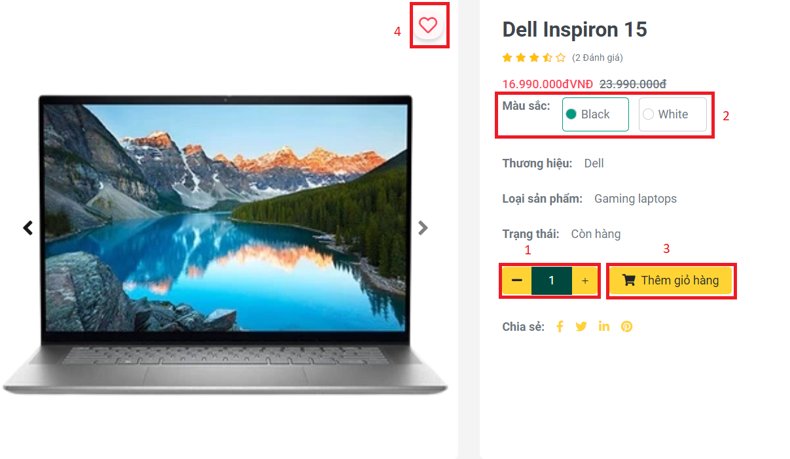

Hình 4. 5 Giao diện chi tiết sản phẩm

Chức năng: Hiển thị chi tiết sản phẩm

1. Người dùng có thể điều chỉnh số lượng tùy thích ngoài ra còn có thể nhập trực tiếp số lượng.
2. Người dùng có thể chọn màu cho sản phẩm.
3. Thêm sản phẩm vào giỏ hàng.
4. Người dùng click vào sẽ thêm sản phẩm vào mục yêu thích.

### Giao diện kết quả tìm kiếm sản phẩm

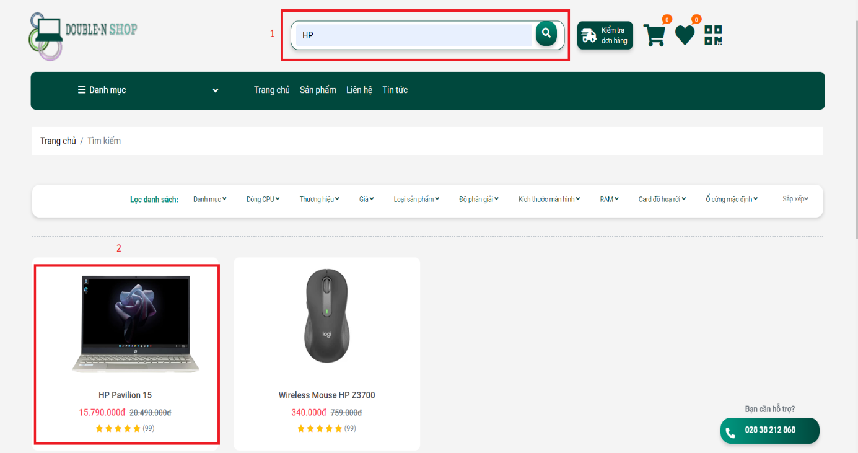

Hình 4. 6 Giao diện kết quả tìm kiếm sản phẩm

1. Người dùng nhập vào tên sản phẩm mà mình muốn tìm về sản phẩm sau đó ấn nút Enter hoặc có thể ấn vào biểu tượng tìm kiếm.
2. Sau khi ấn tìm kiếm thì Web sẽ chuyển người dùng đến trang sản phẩm và sản phẩm có tên gần giống với những thông tin mình đã nhập.

### Giao diện giỏ hàng

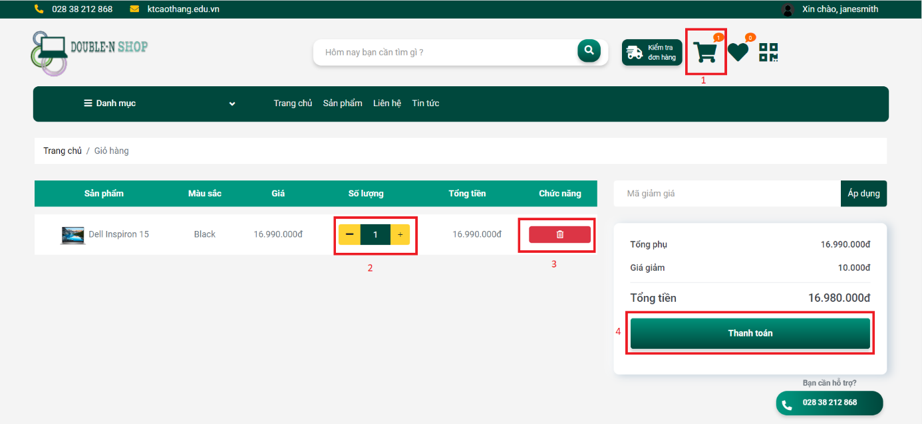

Hình 4. 7 Giao diện giỏ hàng

1. Sau khi thêm thì biểu tượng sẽ hiển thị số lượng tương thích với giỏ hàng.
2. Người dùng có thể điều chỉnh số lượng như tăng hoặc giản sản phẩm một lần nữa trong giỏ hàng.
3. Xóa sản phẩm khỏi giỏ hàng nếu như người dùng không muốn lưu nữa.
4. Ấn vào sẽ chuyển sang trang điền thông tin để thanh toán.

### Giao diện thanh toán

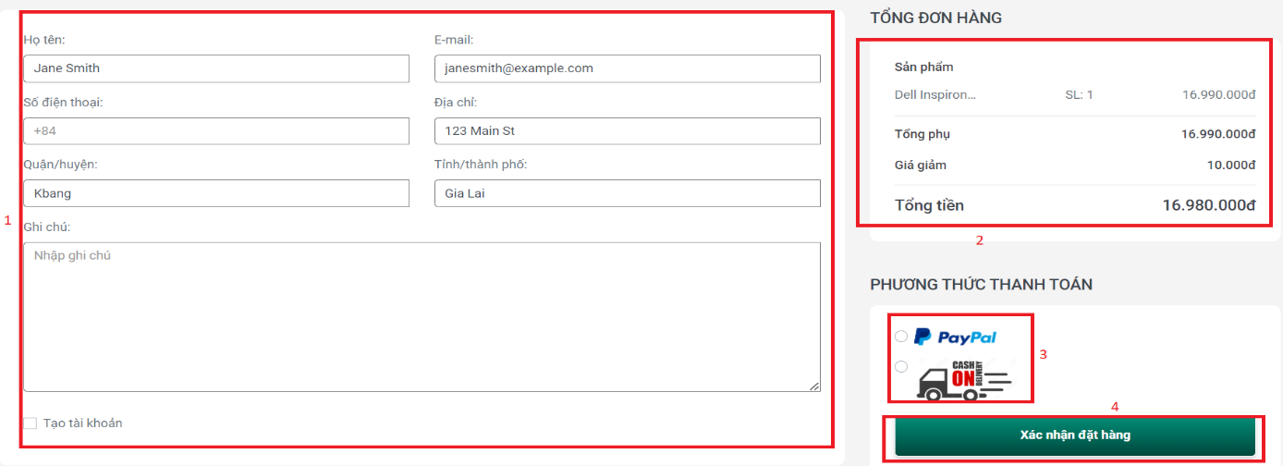

Hình 4. 8 Giao diện thanh toán

1. Người đùng điền những thông tin về bản thân vào từng dòng.
2. Hiển thị số lượng tiền người dùng phải trả.
3. Có thể chọn hình thức thanh toán như tiền mặt hoặc chuyển khoản.
4. Ấn vào “Xác nhận đặt hàng” để thanh toán.

### Giao diện liên hệ

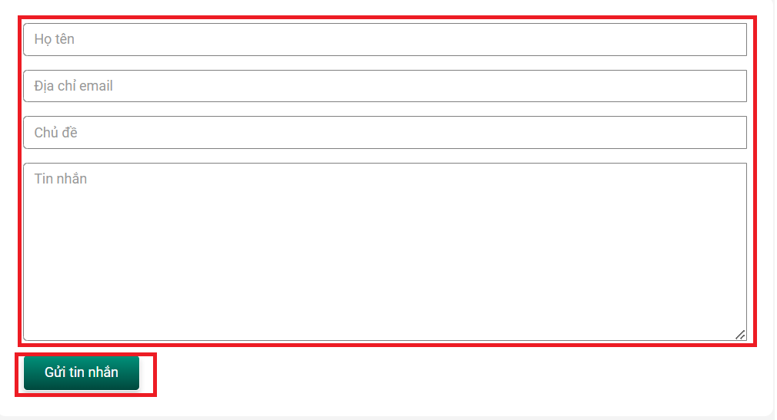

Hình 4. 9 Giao diện liên hệ

1. Người dùng nhập những thông tin cầ thiết để liên hệ với người bán sau đó ấn vào “Gửi tin nhắn” để gửi.

### Giao diện trang tin tức

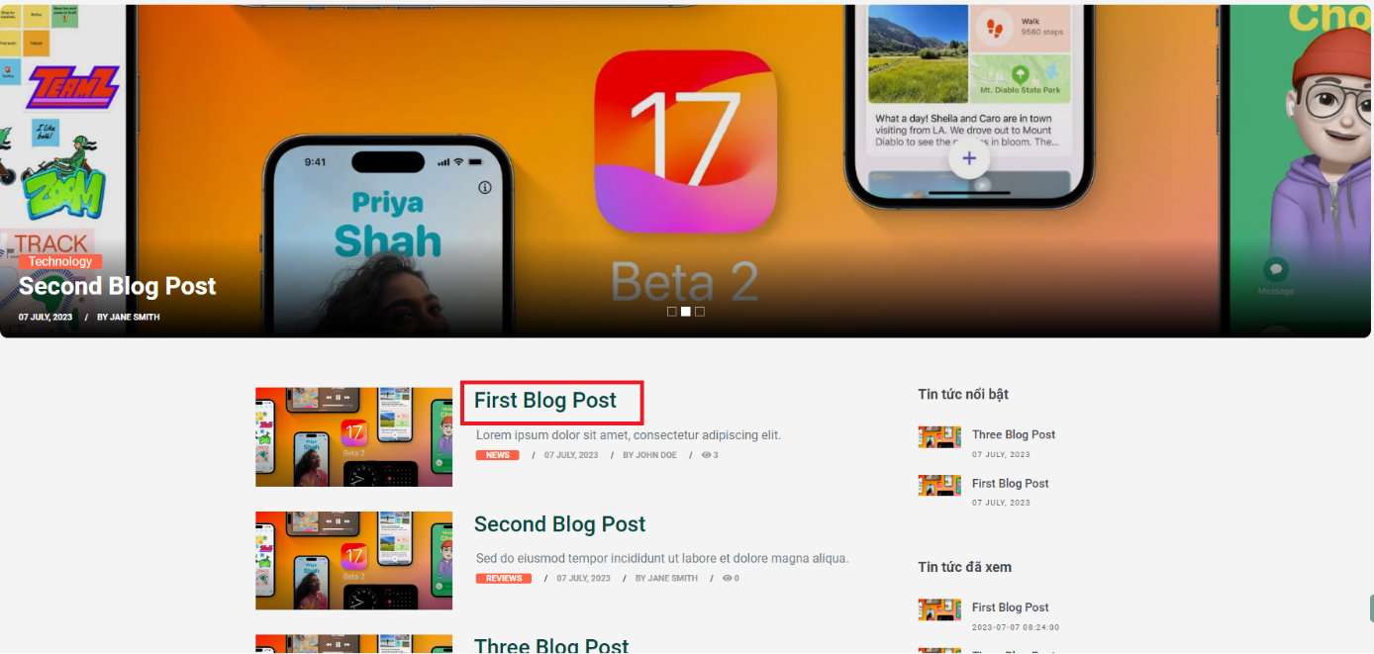

***Hình 4. 10 Giao diện trang tin tức***

1. Giao diện hiển thị cho người dùng những tin tức liên quan đến sản phẩm cũng như những bài viết về những sản phẩm mới. Sau khi người dùng ấn vào tiêu đề của tin tức sẽ chuyển người dùng đến với trang chi tiết của tin tức đó.

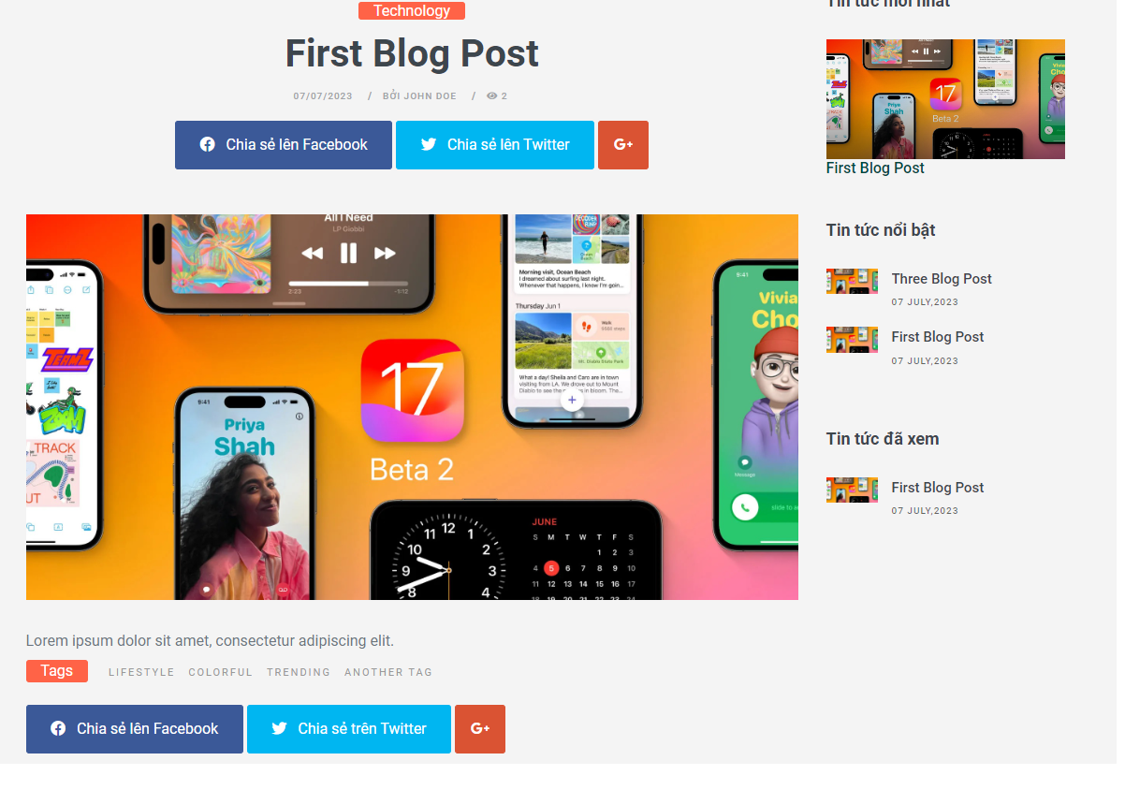

Hình 4. 11 Giao diện trang chi tiết tin tức

### Giao diện trang hồ sơ người dùng

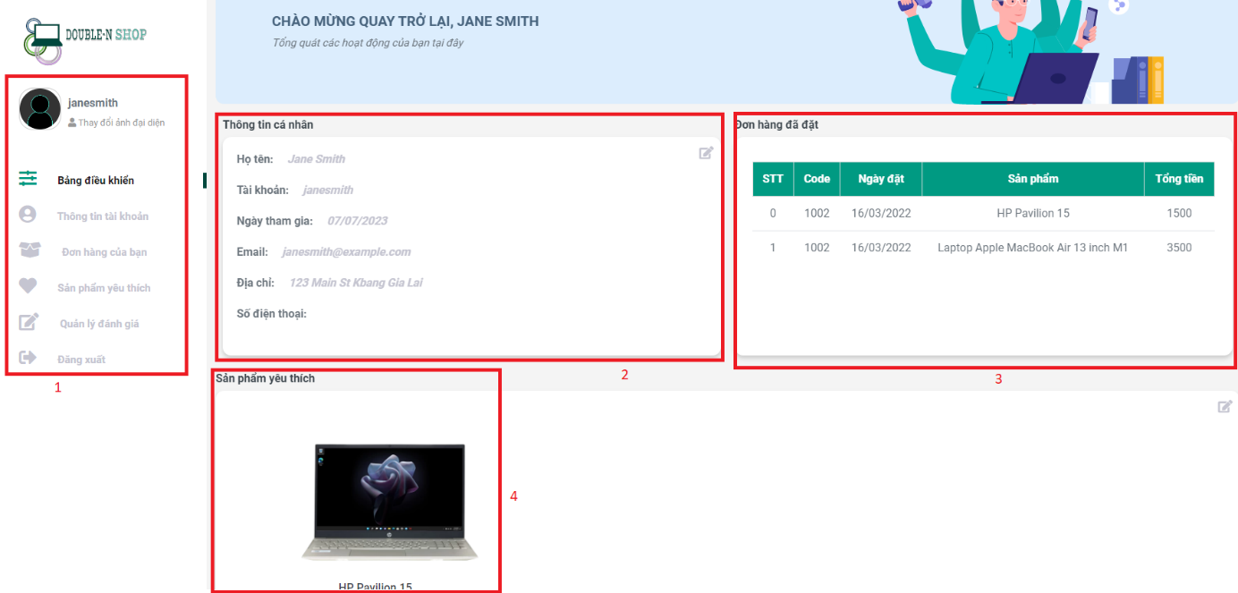

Hình 4. 12 Giao diện trang hồ sơ người dùng

1. Thanh menu dùng để chuyển qua các chức năng khác.
2. Hiển thị tất cả những thông tin mà người dùng đã đăng ký.
3. Hiển thị những sản phẩm người dùng đã mua.
4. Hiển thị sản phẩn người dùng đã thêm vào mục yêu thích.

### Giao diện thay đổi thông tin người dùng

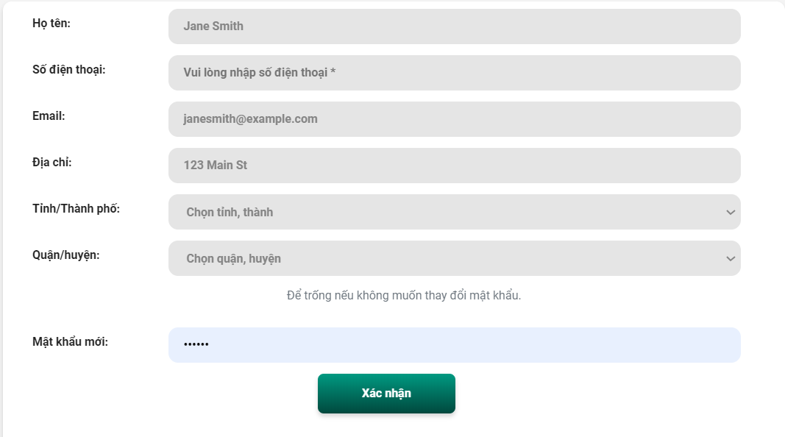

**Hình 4. 13 *Giao diện thay đổi thông tin người dùng***

1. Người dùng điền vào những thông tin mà mình muốn thay đổi về hồ sơ của mình, sau đó ấn vào nút “Xác nhận” để hoàng thành việt thay đổi.

### Giao diện danh sách hóa đơn

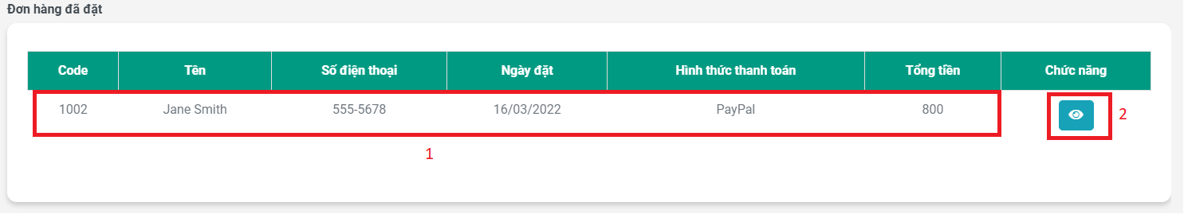Hình 4. 14 Giao diện danh sách hóa đơn

Chức năng: Hiển thị danh sách các hóa đơn.

1. Cho người dùng xem những hóa đơn mà mình thanh toán.
2. Người dùng ấn vào để xem chi tiết hóa đơn.

### Giao diện chi tiết hóa đơn

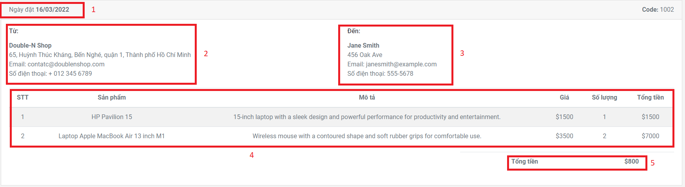

Hình 4. 15 Giao diện danh sách hóa đơn

1. Hiển thị ngày mà người dùng mua hàng.
2. Địa chỉ và phương thức liên hệ của người bán.
3. Địa chỉ và phương thức liên hệ của người mua.
4. Những thông tin sản phẩm mà người dùng đã mua.
5. Hiển thị tổng tiền.

### Giao diện danh sách sản phẩm yêu thích

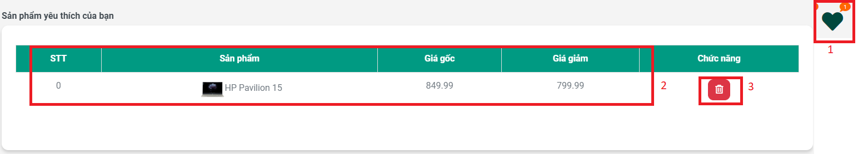

Hình 4. 16 Giao diện danh sách sản phẩm yêu thích

1. Biểu tượng sẽ hiển thị con số tương ứng với bao nhiêu sản phẩm đã thêm vào mục yêu thích.
2. Hiển thị các thông tin sản phẩm mà người dùng đã thêm vào mục yêu thích.
3. Người dùng cũng có thể xóa sản phẩm ra khỏi mục yêu thích nêu muốn.

### Giao diện đánh giá sản phẩm

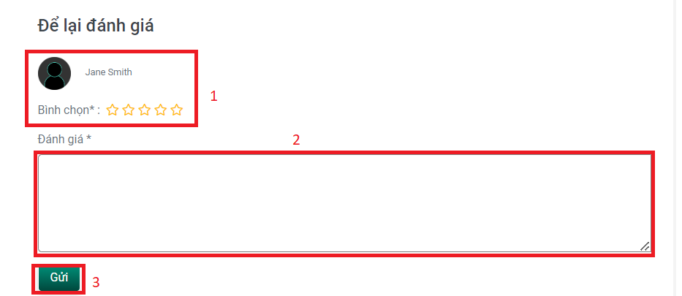

Hình 4. 17 Giao diện đánh giá sản phẩm

1. Người dùng chọn số sao mà mình muốn đánh giá.
2. Viết những bình luận mà mình muốn.
3. Ấn nút “Gửi” để hoàng thành đăng bài.

### Giao diện hiển thị đánh giá của người dùng

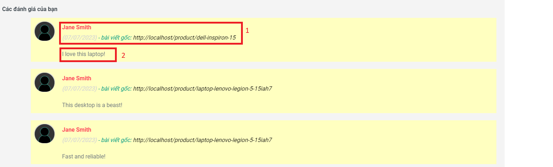

Hình 4. 18 Giao diện hiển thị đánh giá của người dùng

1. Hiển thị tên người dùng và ngày bình luận và địa chỉ sản phẩm đã bình luận.
2. Nội dung mà người dùng đã bình luận.

### Giao diện danh sách sản phẩm

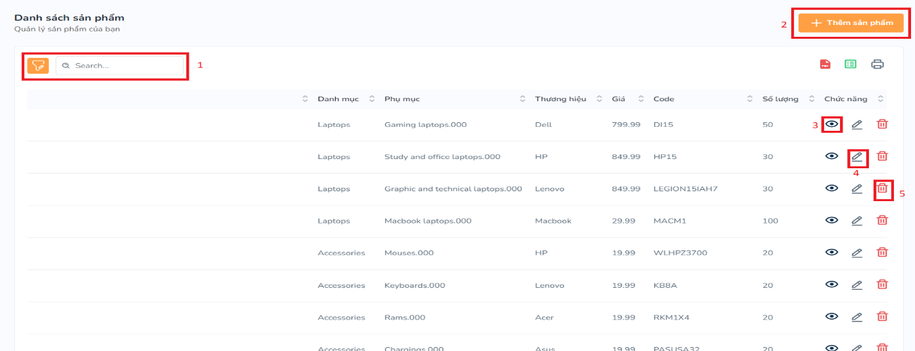

Hình 4. 19 Danh sách loại sản phẩm

1. Thanh tìm kiếm giúp người quản lý dễ tìm kiếm sản phẩm.
2. Chức năng thêm sản phẩm.
3. Ấn vào sẽ chuyển người quản lý sang trang chi tiết sản phẩm.
4. Cập nhật lại thông tin sản phẩm.
5. Giúp người quản lý xóa sản phẩm.

### Giao diện thêm sản phẩm

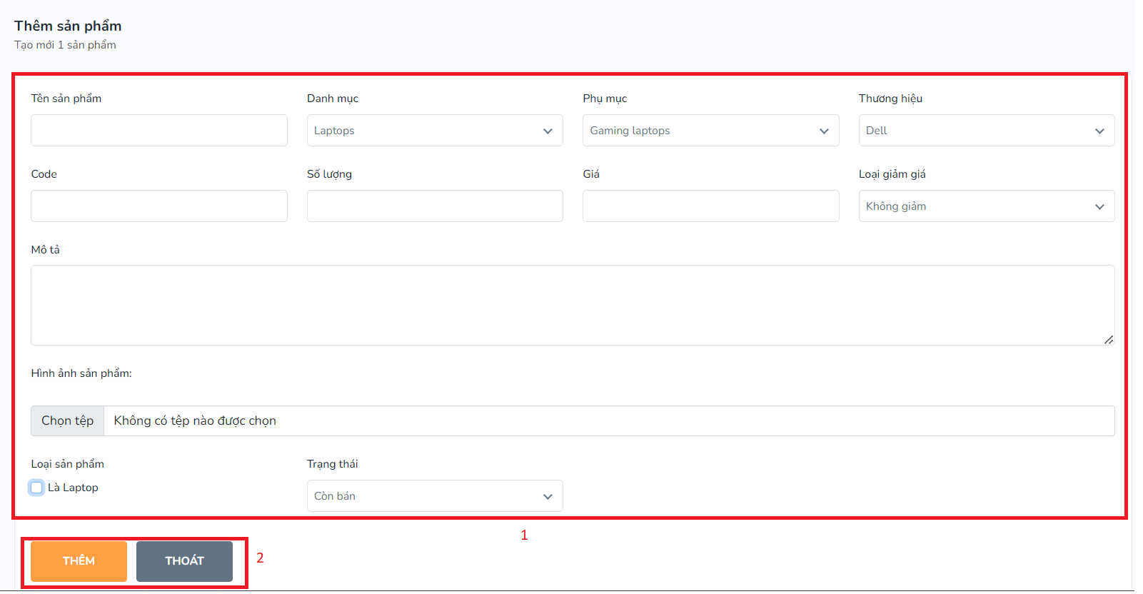

Hình 4. 20 Giao diện thêm sản phẩm

1. Người quản lý diền và chọn những thông tin chính xác về sản phẩm mà mình muốn thêm,khi người quản lý ấn vào chọn loại sản phẩm sẽ hiện thêm những thông tin để điền về laptop.
2. Ấn “Thêm” để thêm sản phẩm và thông tin sản phẩm đó, nếu như không muốn thêm sản phẩm có thể ấn “Thoát” để thoát ra.

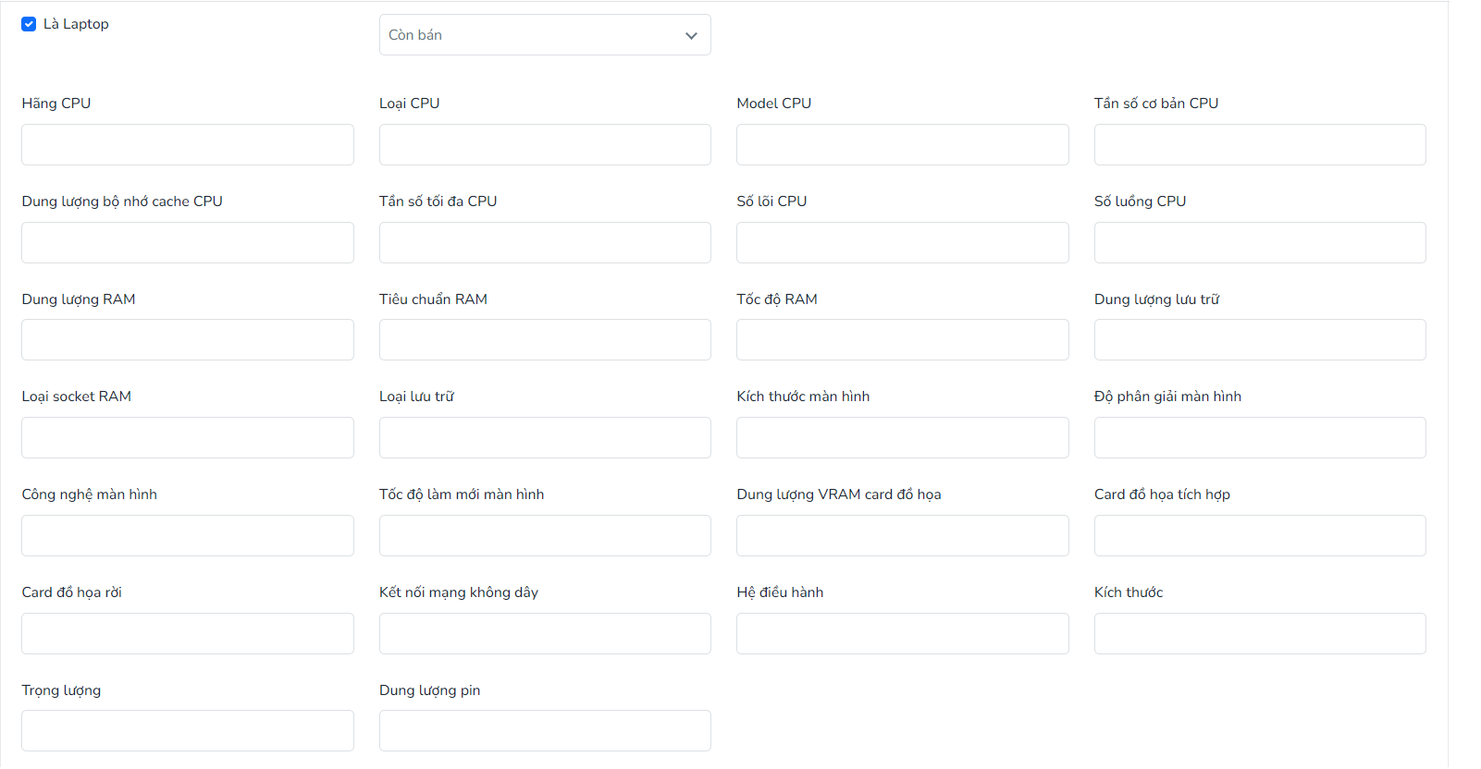

Hình 4. 21 Giao diện thêm sản phẩm laptop

### Giao diện chi tiết sản phẩm

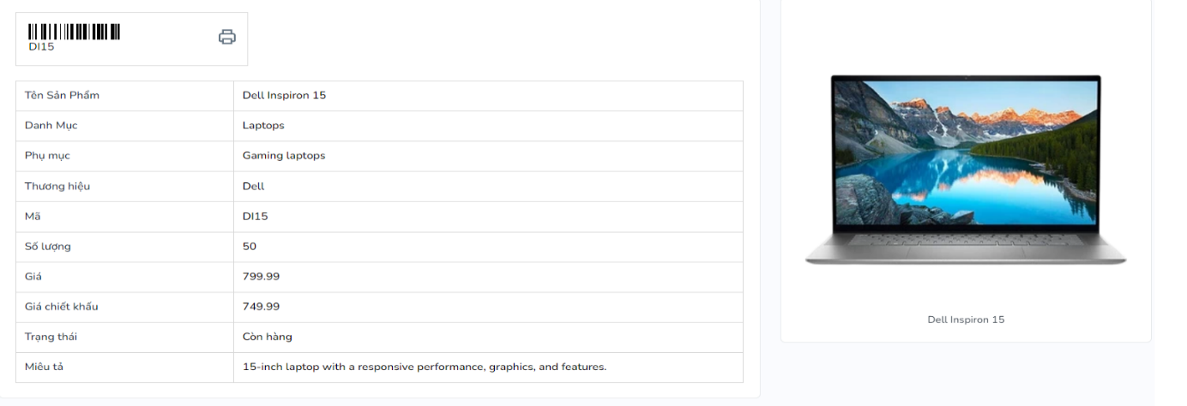

Hình 4. 22 Giao diện chi tiết sản phẩm

1. Giao hiện hiển thị hết tất cả các thông tin về sản phẩm một cách tổng quát nhất.

### Giao diện sửa thông tin sản phẩm

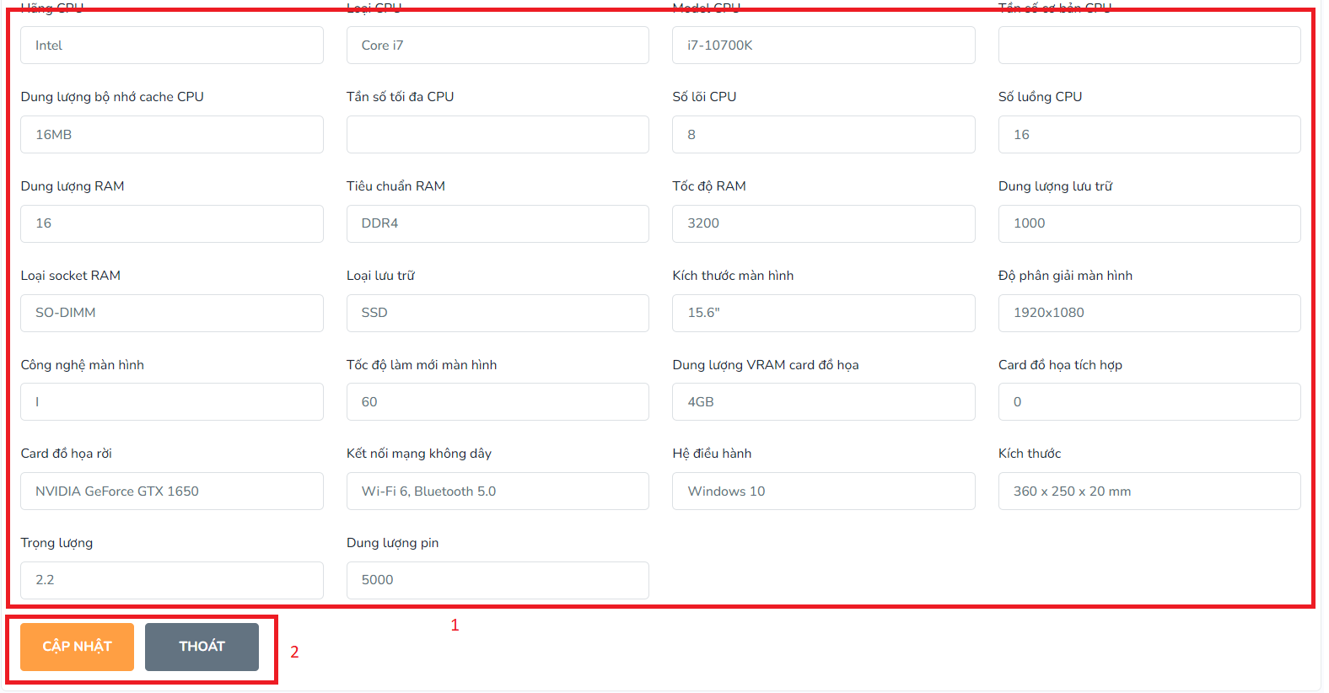

Hình 4. 23 Giao diện sửa thông tin sản phẩm

1. Quản lý nhập vào những thông tin cần sửa về sản phẩm.
2. Chọn “Cập nhật” để hoàn thành thay đổi hoặc ”Thoát” để không thay đổi

### Giao diện danh mục sản phẩm

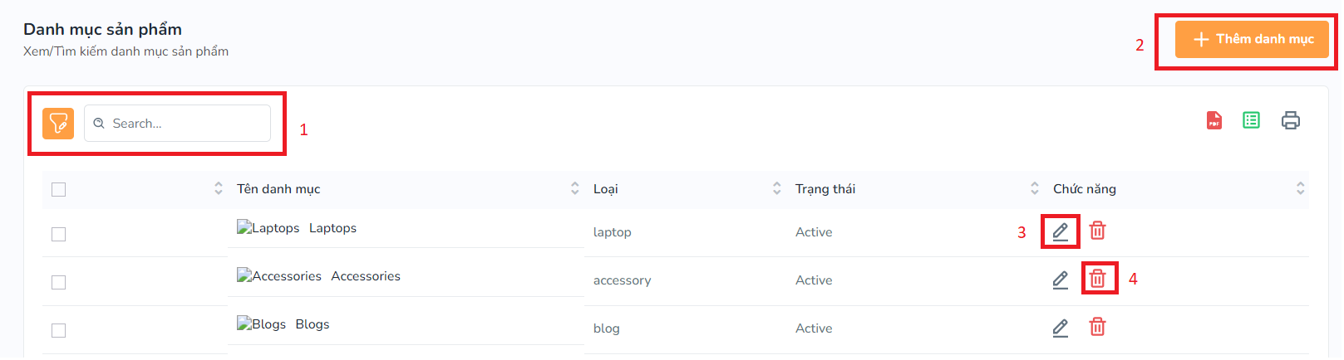

Hình 4. 24 Giao diện danh mục sản phẩm

1. Tiềm kiếm danh mục dựa theo thông tin mà người quản lý nhập.
2. Người quản lý ấn vào để thêm danh mục.
3. Ấn vào để sửa danh mục.
4. Nút xoá danh mục.

### Giao diện thêm danh mục sản phẩm

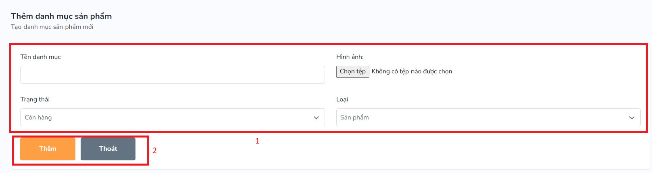

Hình 4. 25 Giao diện thêm danh mục sản phẩm

1. Người quản lý nhập vào hoặc chọn những thông tin về danh mục sản phẩm.
2. Ấn vào sẽ thêm sản phẩm nếu như không muốn thêm quản lý ấn vào “Thoát” để thoát

### Giao diện cập nhật danh mục

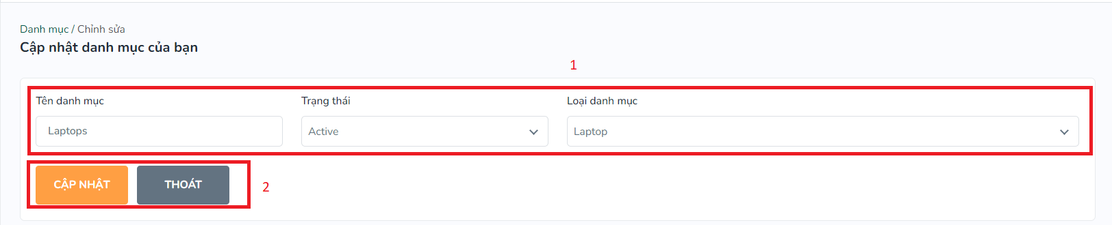

Hình 4. 26 Giao diện cập nhật danh mục

1. Quản lý chọn hoặc điền thông tin cần cập nhật
2. Chọn vào “Cập nhật” nếu người dùng muốn thay đổi và ấn “Thoát” nếu không muốn thay đổi gì

### Giao diện phụ mục sản phẩm

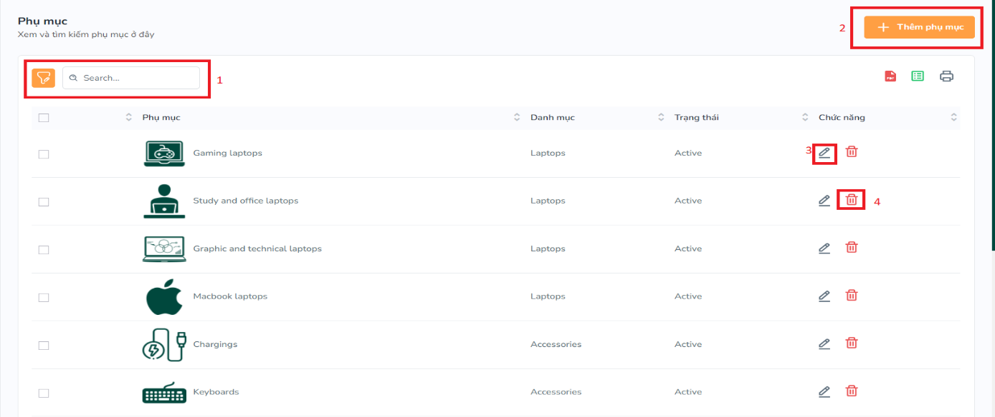

Hình 4. 27 Giao diện phụ mục

1. Thanh tìm kiếm giúp người người quản lý dễ thấy phụ mục muốn tìm.
2. Nhấn vào để chuyển trang thêm phụ mục .
3. Hiển thị tất cả thông tin về phụ mục.
4. Chọn vào để xóa phụ mục không cần thiết.

### Giao diện thêm phụ mục

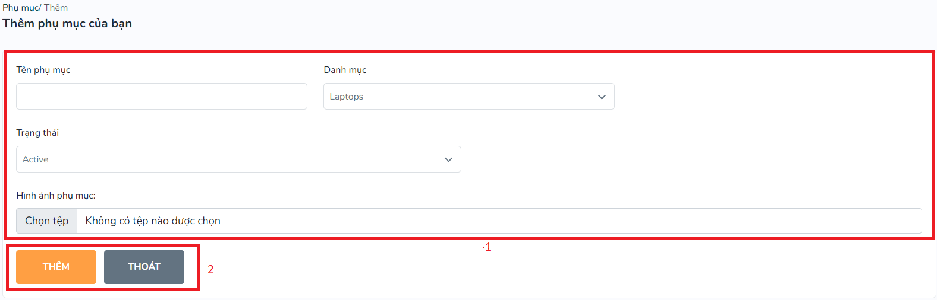

Hình 4. 28 Giao diện thêm phụ mục

1. Nhập hoặc chọn những htongo tin mà minh muốn thên về phụ mục.
2. Ấn “Thêm “ để thêm phụ mục và “Thoát” để thoát trang thêm phụ mục

### Giao diện cập nhật phụ mục

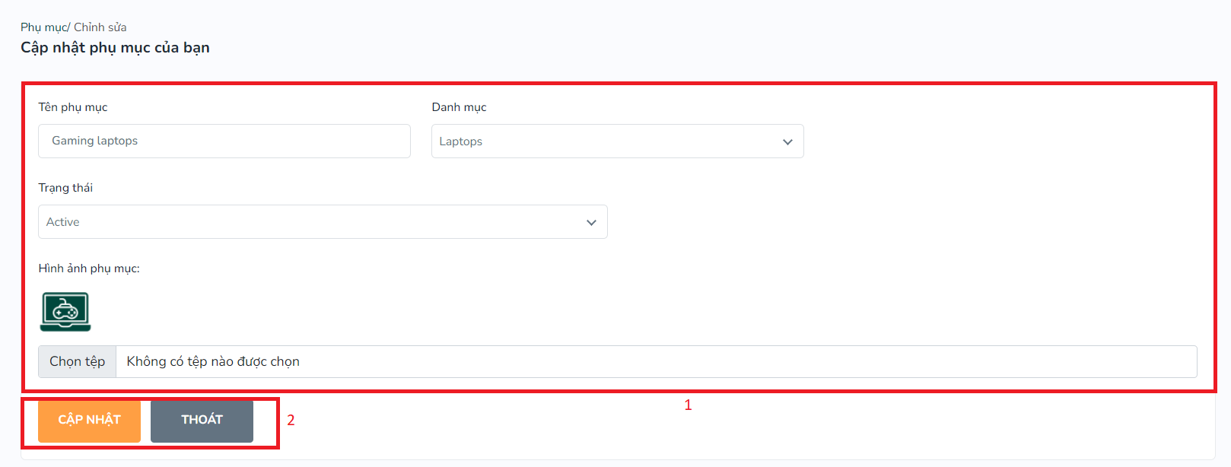

Hình 4. 29 Giao diện cập nhật phụ mục

1. Nhập và chọn những thông tin thay đổi về phụ mục.
2. Chọn “Cập nhật” đểt thay đổi thông tin và “Thoát” nếu như không thay đổi

### Giao diện danh sách thương hiệu

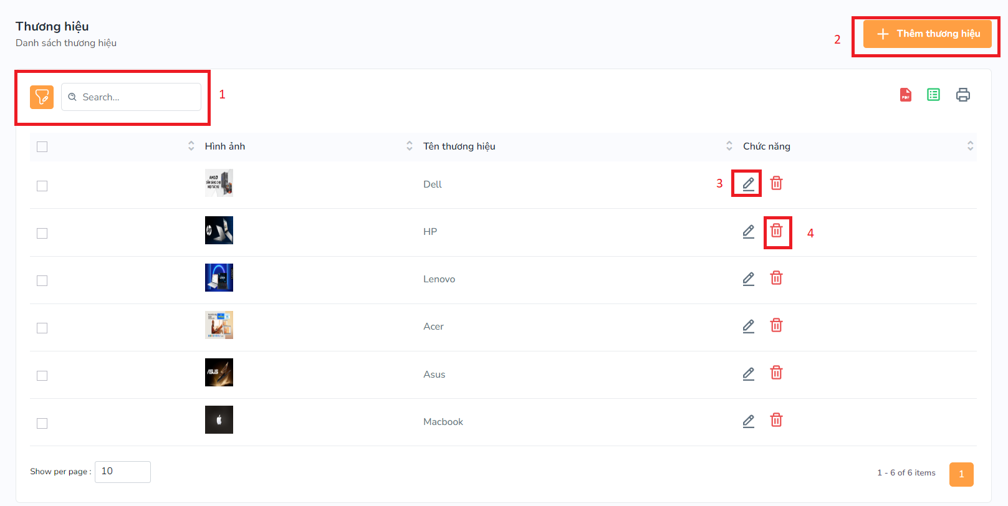

Hình 4. 30 Giao diện danh sách thương hiệu

1. Giúm tìm những thương hiệu nhanh không mất thời gian
2. Ấn vào để chuyển đế trang thêm thương hiệu.
3. Giúp thay đổi thông tin của thương hiệu.
4. Ấn vào để xóa thương hiệu mà quản lý muốn xóa.

### Giao diện thêm thương hiệu

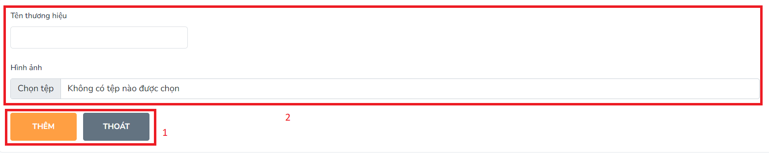

Hình 4. 31 Giao diện thêm thương hiệu

1. Nhập và chọn những thông tin thay đổi về thương hiệu.
2. Chọn “Thêm ” để thêm thương hiệu và “Thoát” nếu như không muốn thêm

### Giao diện sửa thương hiệu

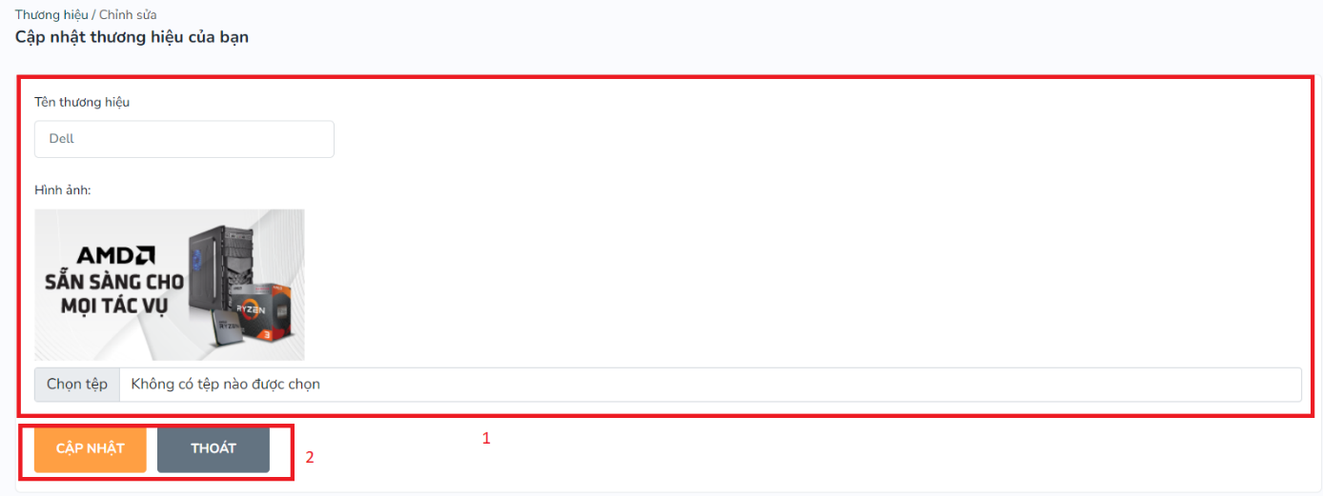

Hình 4. 32 Giao diện sửa thương hiệu

1. Nhập và chọn những thông tin thay đổi về thương hiệu.
2. Chọn “Cập nhật” để thay đổi thông tin thương hiệu và “Thoát” nếu như không muốn thay đổi.

### Giao diện danh sách hóa đơn

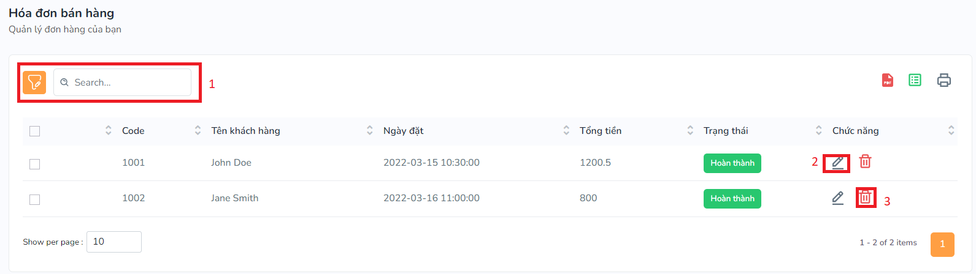

Hình 4. 33 Giao diện danh sách hóa đơn

1. Nhập vào dữ liệu về hóa đơn để đưa ra hóa đơn cần tìm.
2. Ấn vào để chuyển trang thay đổi trạng thát hóa đơn
3. Ấn vào để xóa hóa đơn.

### Giao diện danh sách hóa đơn



Hình 4. 34 Giao diện danh sách hóa đơn

1. Nhập vào dữ liệu về hóa đơn để đưa ra hóa đơn cần tìm.
2. Ấn vào để chuyển trang thay đổi trạng thái hóa đơn
3. Ấn vào để xóa hóa đơn.

### Giao diện danh sách người dùng

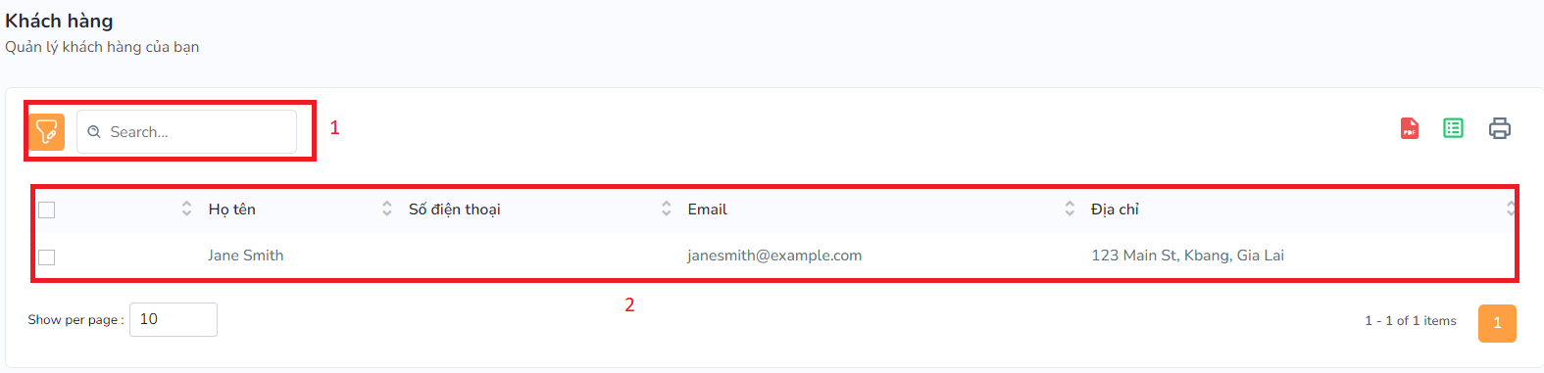

Hình 4. 35 Giao diện danh sách hóa đơn

1. Người quản lý nhập vào tên người dùng sẽ hiện thi ra thông tin của người đó.
2. Những thông tin về người dùng.

### Giao diện quản lý tin tức

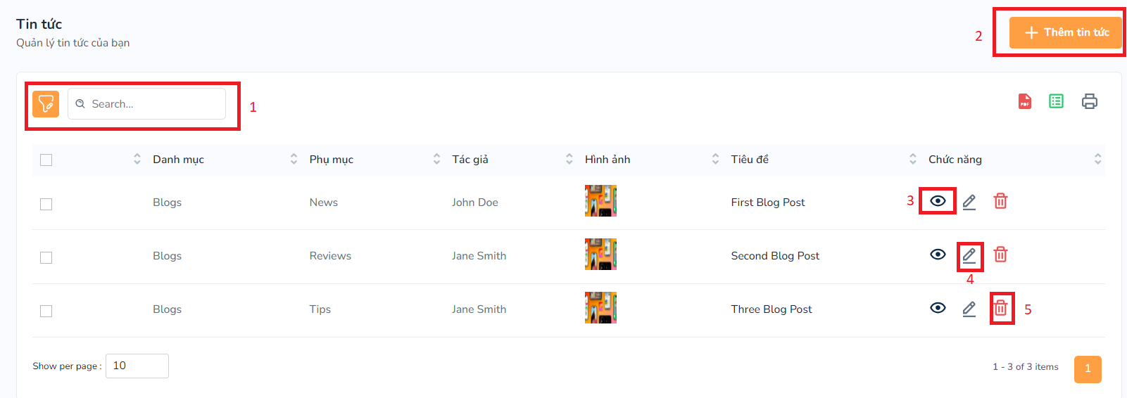

Hình 4. 36 Giao diện quản lý tin tức

1. Quản lý nhập vào thông tin về tin tức mà mình cần tìm.
2. Ấn vào sẽ chuyển sang trang thêm tin tức.
3. Giúp xem chi tiết tin tức rõ hơn.
4. Chức năng giúp thay đổi cấu trúc của tin tức.
5. Xóa tin tức không cần thiết.

### Giao diện thêm tin tức

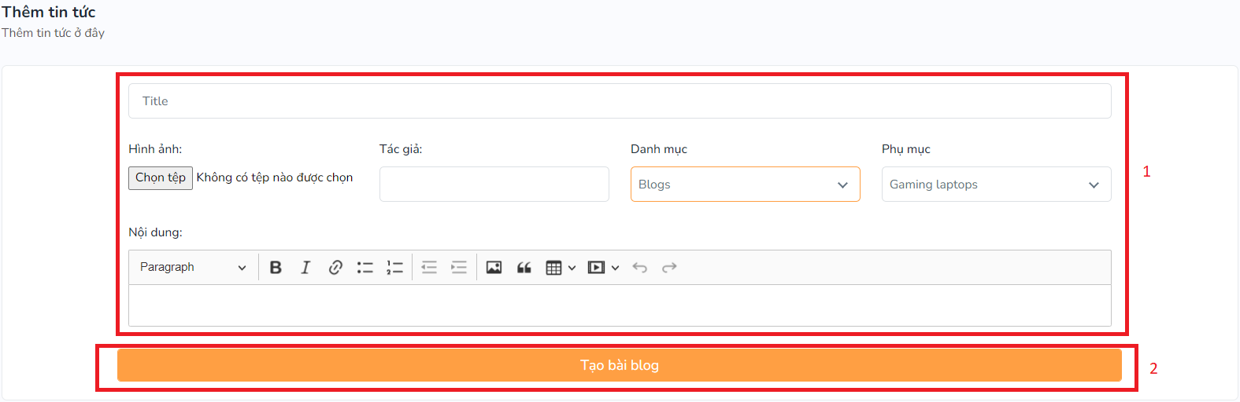

Hình 4. 37 Giao diện thêm tin tức

1. Quản lý nhập vào thông tin về tin tức mà mình cần thêm.
2. Ấn vào “Tạo bài blog” để tạo tin tức.

### Giao điện chi tiết tin tức

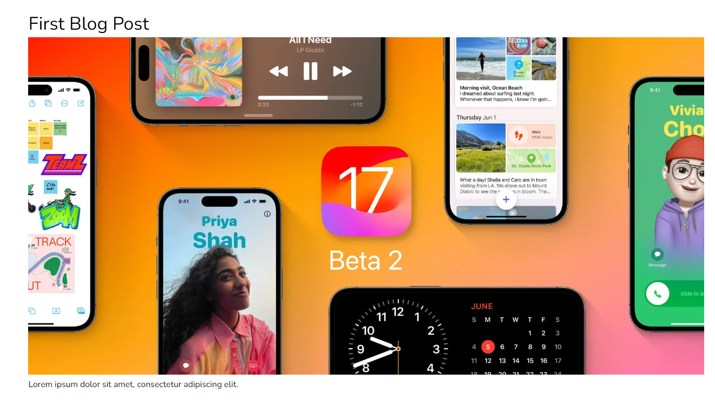

Hình 4. 38 Giao diện chi tiết tin tức

1. Hiển thị hết các thông tin có về tin tức ở trang này.

### Giao điện sửa tin tức

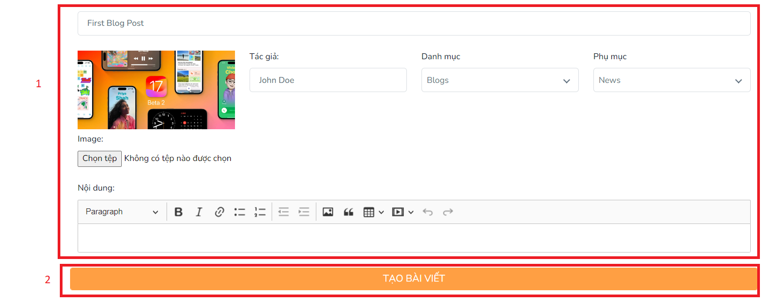

Hình 4. 39 Giao diện sửa tin tức

1. Nhập những thông tin mà quản lý muốn thay đổi.
2. Ấn “Tạo bài viết” để hoàng thành thay đổi.

# KQDD VÀ HƯỚNG PHÁT TRIỂN DE TAI

## Ưu điểm và nhược điểm

### Ưu điểm

Phù hợp với nhu cầu mua bán hiện nay, tiết kiệm chi phí bán hàng đồng thời tiếp cận được với khách hàng một cách nhanh chóng và tiện lợi có thể mua bán ở mọi lóc mọi nơi không phải phụ thuộc vào yếu tố thời gian và địa điểm độ uy tính và giá trị thương hiệu cao.

### Nhược điểm

Wedsite còn nhiều hạn chế chưa có nhiều chức năng độ bảo mật còn thấp và chưa an toàn giao diện còn cần phát triển thêm.

## Hướng phát triển

Hiện tại website đã hoàn thành nhưng do thời gian có hạn nên một số chức năng mong muốn được đưa vào vẫn chưa hoàn thiện như: chức năng đăng nhập bằng qr-code, đăng nhập bằng Zalo, thanh toán bằng ứng dụng Momo, phát triển thêm nhiều giao diện, thêm tính năng đếm lượt xem và tự động đổi những bài viết có nhiều lượt xem nhất lên trang chủ, tăng tính bảo mật và phát triển chức năng bình luận hiệu quả hơn. Chúng em sẽ cố gắn khắc phục vào website để có được một trang web hoàn hảo hơn đáp ứng nhu cầu mua sản phẩm của người dùng.

# TÀI LIỆU KHAM KHẢO

**Tiếng việt**

1. Anh, L. T. N. (2023, July 7). *Tìm Hiểu VỀ Framwork Laravel (P1)*. Viblo. <https://viblo.asia/p/tim-hieu-ve-framwork-laravel-p1-amoG8191vz8P>
2. DungVu. (2023, February 10). *PhpMyAdmin LÀ GÌ? Cài đặt và sử dụng phpmyadmin*. BKHOST. https://bkhost.vn/blog/phpmyadmin/ .
3. *HTML LÀ GÌ? Tìm hiểu VỀ Ngôn NGỮ HTML TỪ a đến z*. FPT Smart Cloud. (2023, June 26). https://fptcloud.com/html-la-gi/ .
4. 511/20 Thống Nhấp P16 Q Gò Vấp. (2023, March 18). *CSS LÀ GÌ? Những Thông Tin Cần Biết VỀ Ngôn NGỮ CSS*. Mona Media. https://mona.media/css-la-gi/ .
5. *JavaScript LÀ gì? Kiến thức CƠ Bản về JavaScript Cho người mới bắt đầu 2022*. Tin tức tên miền hosting. (2022, June 30). https://tenten.vn/tin-tuc/javascript-la-gi/
6. Hưng, N. (2022, September 25). *Bootstrap LÀ GÌ? Hướng dẫn Tải và SỬ Dụng Bootstrap*. Vietnix. https://vietnix.vn/bootstrap-la-gi/ .
7. *Tích Hợp Thanh Toán chuyển Khoản vào website SỬ Dụng Laravel*. Transmoni. (n.d.). https://transmoni.io/blog/tich-hop-thanh-toan-chuyen-khoan-vao-website-su-dung-laravel .
8. Vi&#7879;t, N. Q. (2023, July 9). *Đơn Giản hóa chức năng shopping cart trong laravel*. Viblo. https://viblo.asia/p/don-gian-hoa-chuc-nang-shopping-cart-trong-laravel-naQZRnkPZvx
9. V&#297;nh, N. Q. (2023, July 8). *Xây dựng Chức Năng tìm kiếm Thông Minh trong laravel Với Typeahead.js*. Viblo. https://viblo.asia/p/xay-dung-chuc-nang-tim-kiem-thong-minh-trong-laravel-voi-typeaheadjs-aWj53ko856m .
10. Cường, D. N. P. (n.d.). *Xây dựng Chức Năng Crud (Thêm, sửa, Xóa, xem) Danh Mục phẳng - Loại Sản Phẩm (index)*. Nền tảng Kiến thức - Hành trang tới Tương lai. https://nentang.vn/app/edu/khoa-hoc/thiet-ke-lap-trinh-web-backend/khoa-hoc-backend-thiet-ke-web-voi-laravel/lessons/tao-chuc-nang-crud-them-sua-xoa-xem-danh-muc-phang